UNIVERSITATEA TEHNICĂ A MOLDOVEI
FACULTATEA CALCULATOARE, INFORMATICĂ ȘI
MICROELECTRONICĂ
DEPARTAMENTUL INGINERIA SOFTWARE ȘI AUTOMATICĂ

Lucrare de laborator Nr. 5
Tehnici de Programare

Realizat: Tataru Viktor,
st. gr. SI-263

Verificat Reițman Patricia

Chișinău, 2026

CUPRINS

CUPRINS
Partea 1 Importuri și biblioteci 3
Exercițiile 1–8
Partea 2 Metode și atribute 8
Exercițiile 9–20
Partea 3 Funcții proprii 14
Exercițiile 21–34
Partea 4 Module din biblioteca standard 28
Exercițiile 35–43
Partea 5 Modul propriu și proiect final 40
Exercițiile 44–50
CONCLUZIE 50

Partea 1 Importuri și biblioteci

IMPLEMENTARE
Exercițiul 1 Importuri
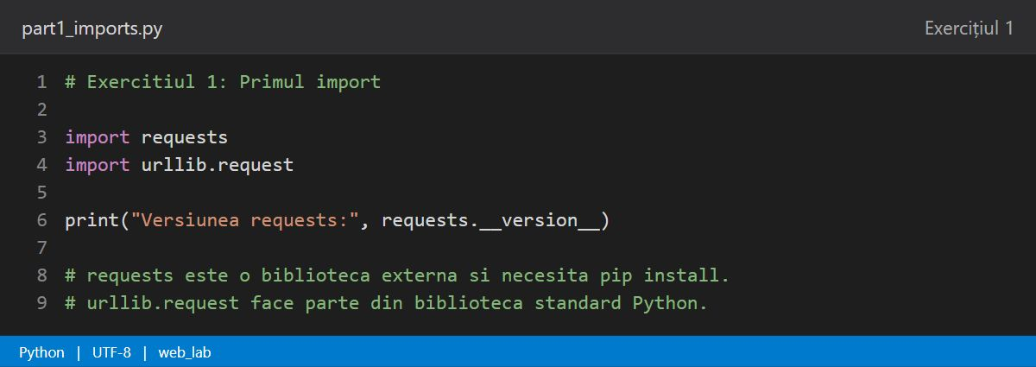
Fig. 1.1 — part1_imports.py
În acest cod am importat requests și urllib.request și am afișat versiunea bibliotecii requests.
Exercițiul 2 Stiluri de import
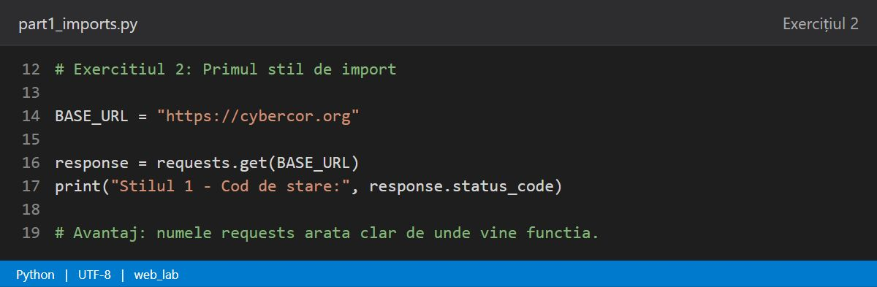
Fig. 1.2 captura 1 — part1_imports.py
Am folosit importul modulului requests pentru a trimite o cerere GET și a afișa codul HTTP.
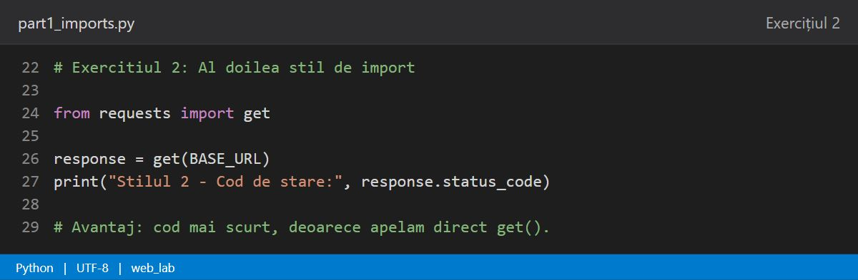
Fig. 1.2 captura 2 — part1_imports.py
Am importat direct funcția get și am apelat-o fără prefixul requests.
Exercițiul 3 Alias pentru modul
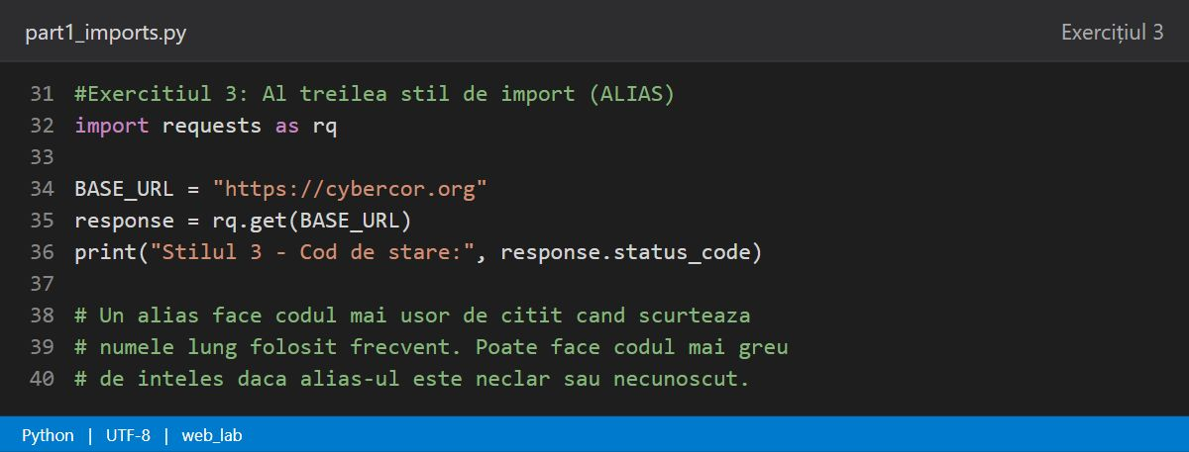
Fig. 1.3 — part1_imports.py
Am folosit aliasul rq pentru biblioteca requests și am verificat codul HTTP al paginii.
Exercițiul 4 Biblioteca standard
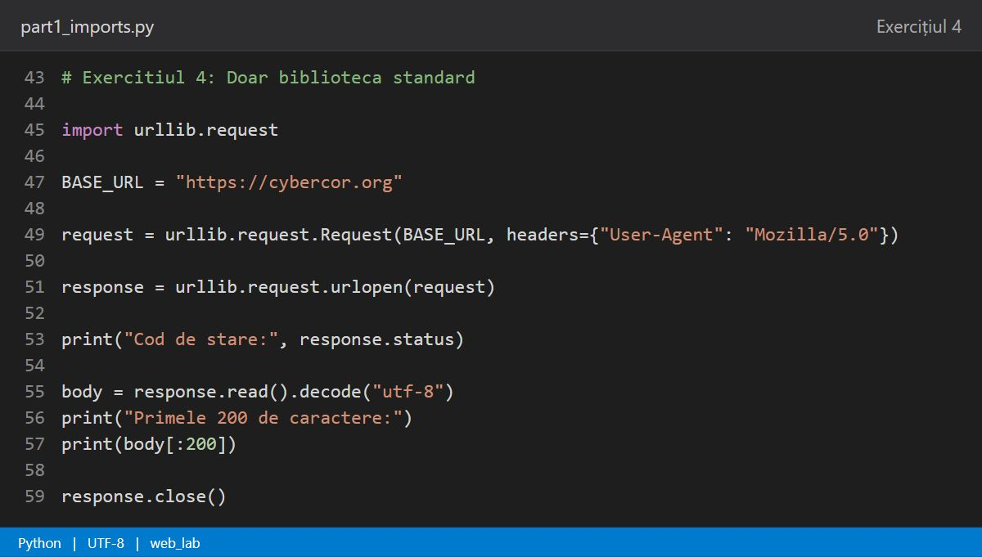
Fig. 1.4 — part1_imports.py
Am descărcat pagina folosind urllib.request din biblioteca standard și am afișat primele 200 de caractere.
Exercițiul 5 Inspectarea bibliotecii
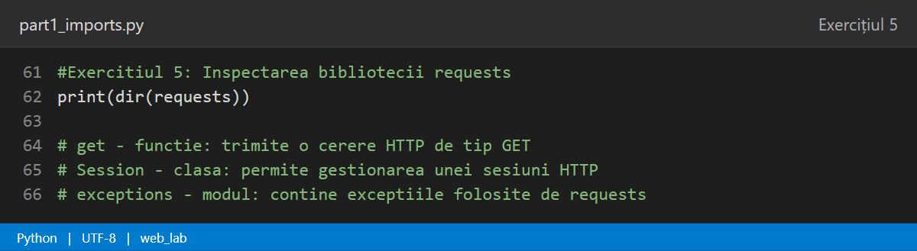
Fig. 1.5 — part1_imports.py
Am folosit dir(requests) pentru a vedea numele disponibile în bibliotecă.
Exercițiul 6 Documentația funcției get
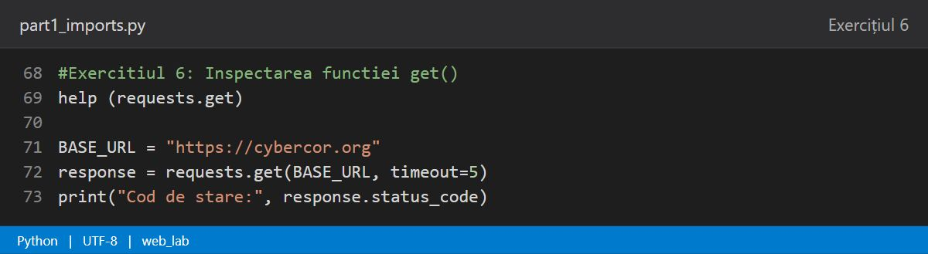
Fig. 1.6 — part1_imports.py
Am consultat documentația funcției requests.get cu help() și am trimis o cerere cu timeout.
Exercițiul 7 Timpul cererii
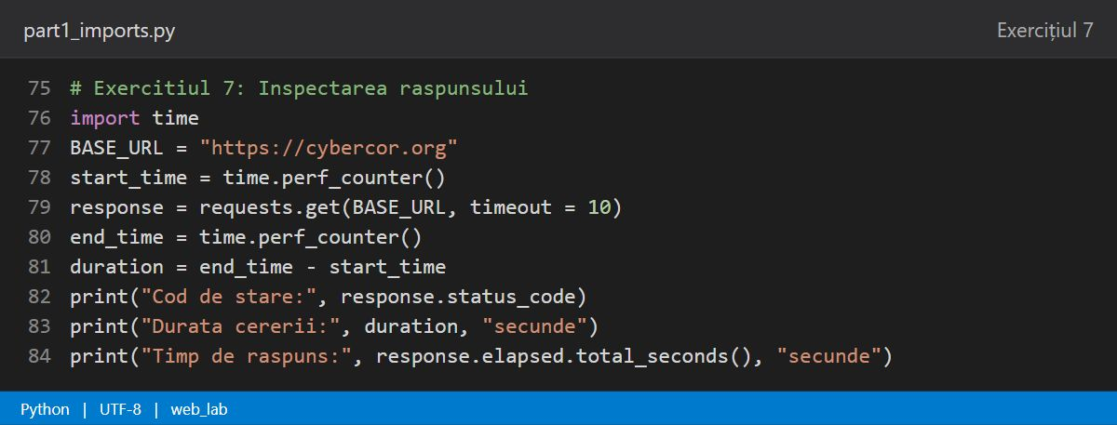
Fig. 1.7 — part1_imports.py
Am măsurat durata cererii cu perf_counter și am afișat timpul de răspuns HTTP.
Exercițiul 8 Verificarea BeautifulSoup
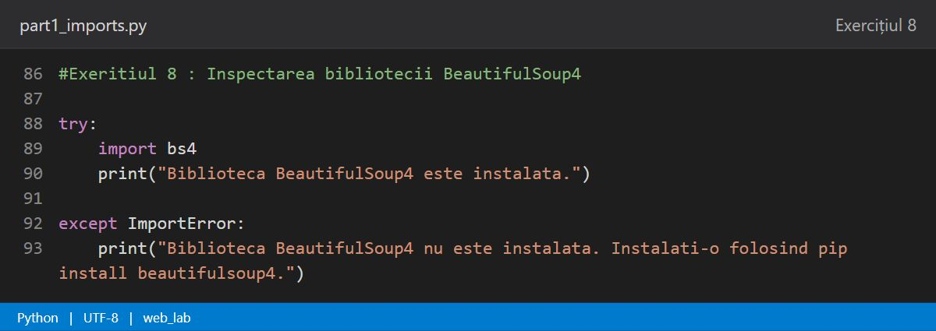
Fig. 1.8 — part1_imports.py
Am verificat prin try/except dacă biblioteca BeautifulSoup4 este instalată.

Partea 2 Metode și atribute

IMPLEMENTARE
Exercițiul 9 Atributele răspunsului
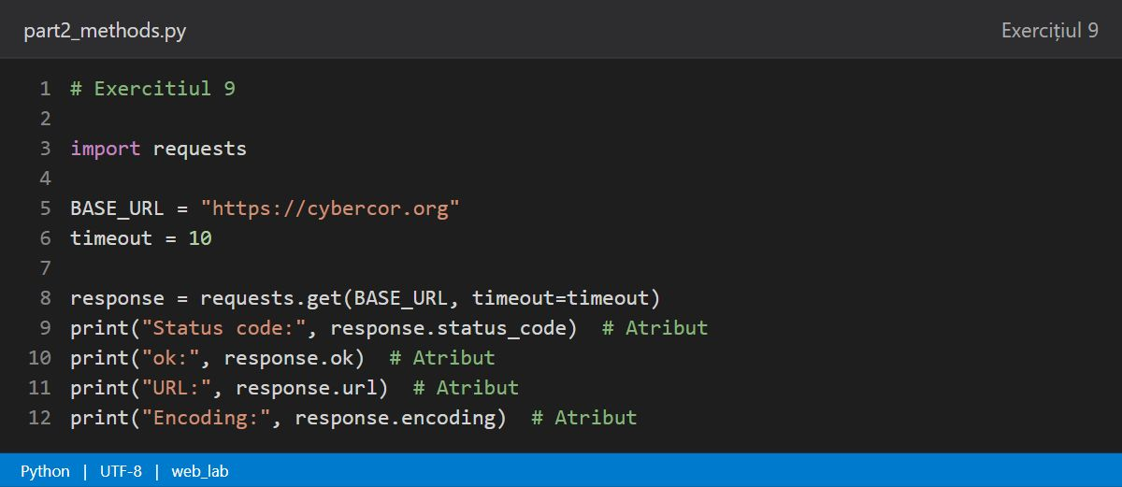
Fig. 2.9 — part2_methods.py
Am afișat atributele răspunsului HTTP: status_code, ok, url și encoding.
Exercițiul 10 Erori HTTP
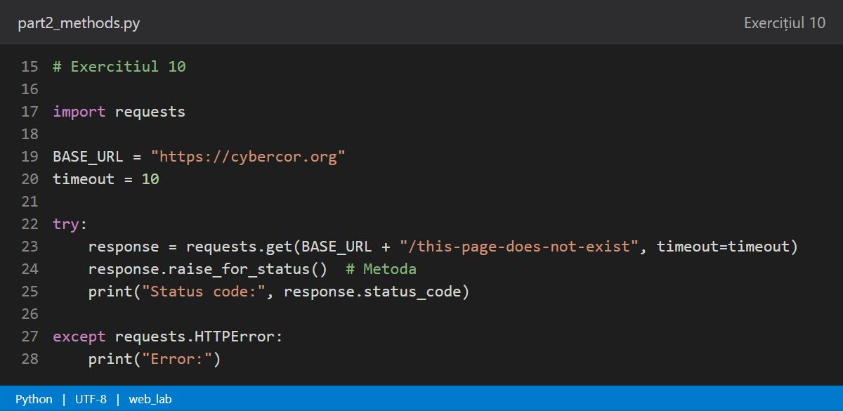
Fig. 2.10 — part2_methods.py
Am apelat raise_for_status() pentru o pagină inexistentă și am tratat excepția HTTPError.
Exercițiul 11 Antetele HTTP
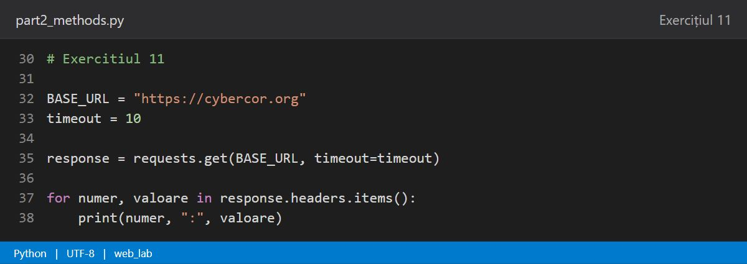
Fig. 2.11 — part2_methods.py
Am parcurs antetele răspunsului HTTP și am afișat numele și valoarea fiecăruia.
Exercițiul 12 Citirea antetelor
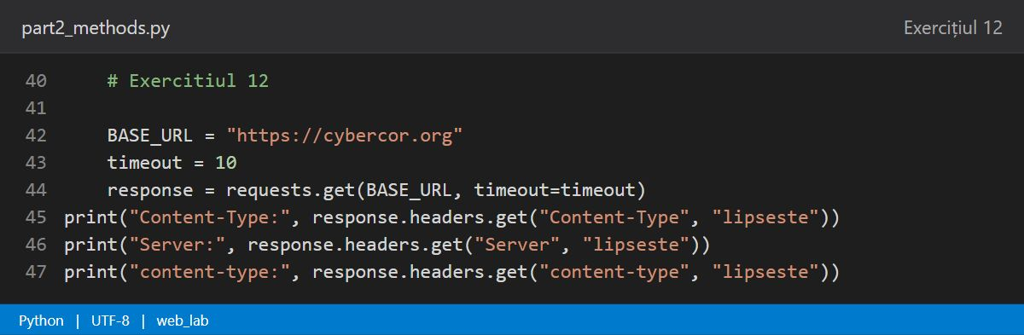
Fig. 2.12 — part2_methods.py
Am citit antetele Content-Type și Server și am verificat că numele antetelor nu depind de majuscule.
Exercițiul 13 Numărarea aparițiilor
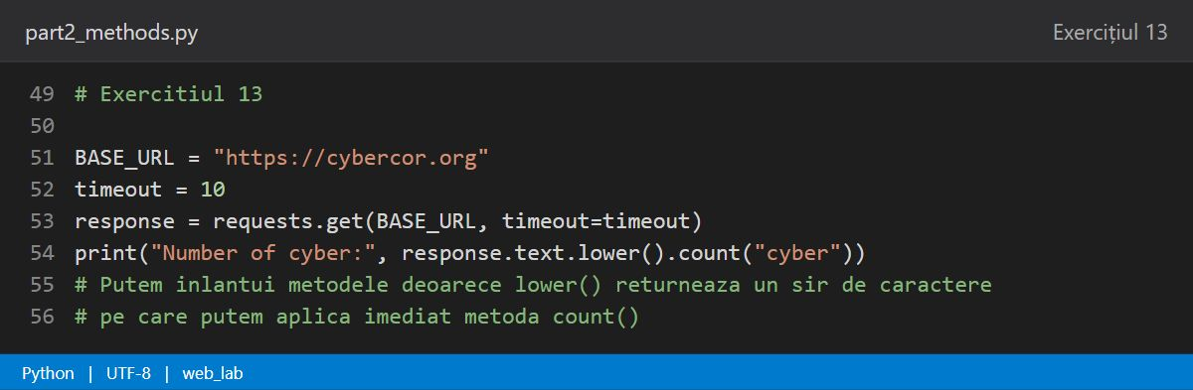
Fig. 2.13 — part2_methods.py
Am transformat textul paginii în litere mici și am numărat aparițiile cuvântului cyber.
Exercițiul 14 Titlul paginii
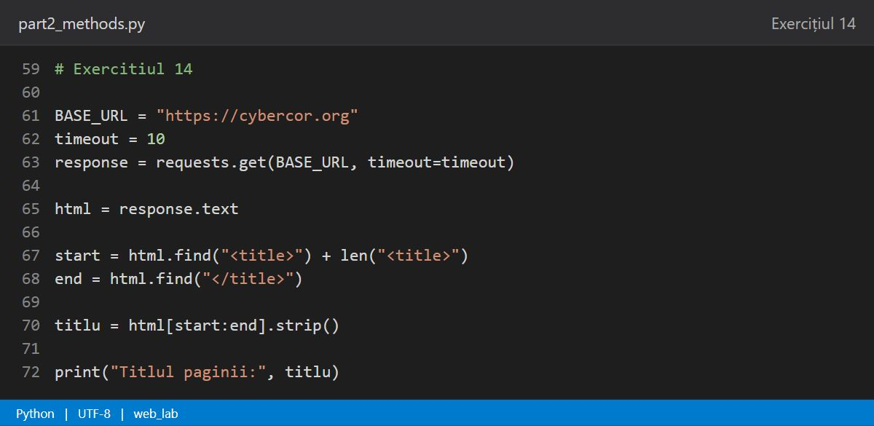
Fig. 2.14 — part2_methods.py
Am extras titlul paginii dintre etichetele HTML title folosind find() și strip().
Exercițiul 15 Liniile paginii
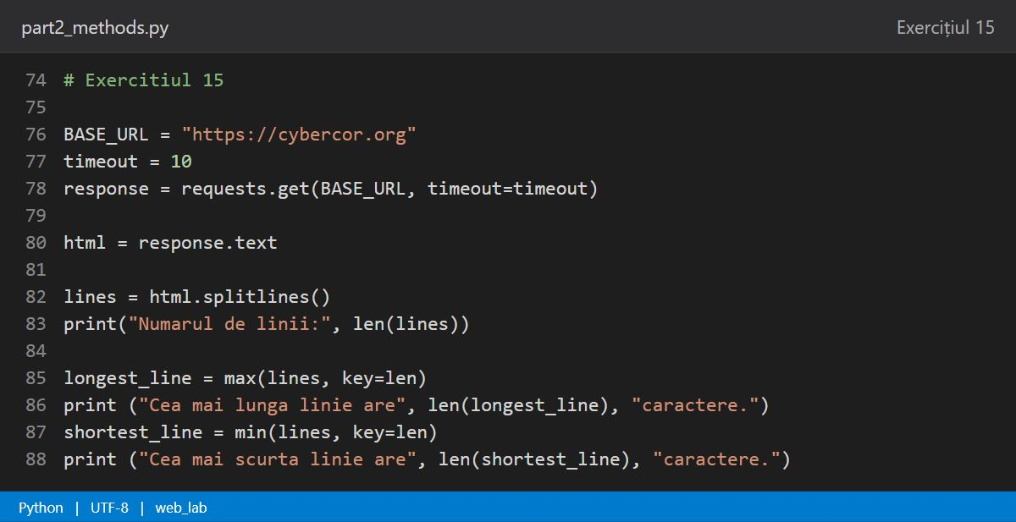
Fig. 2.15 — part2_methods.py
Am împărțit pagina în linii și am determinat numărul lor și lungimea liniilor extreme.
Exercițiul 16 Verificarea HTTPS
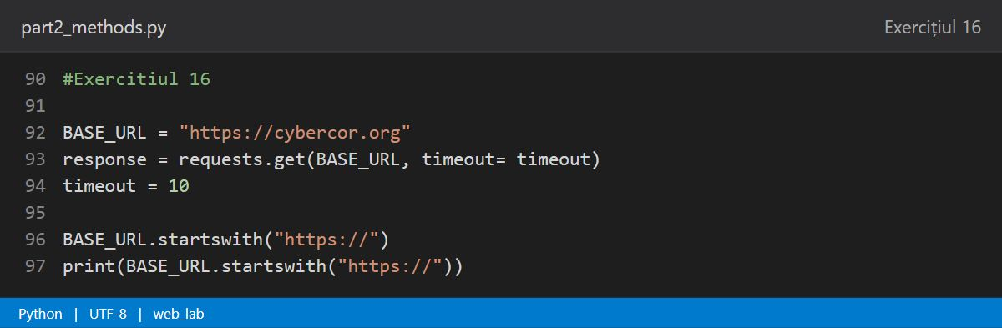
Fig. 2.16 — part2_methods.py
Am verificat cu startswith() dacă adresa paginii începe cu https://.
Exercițiul 17 Redirecționări
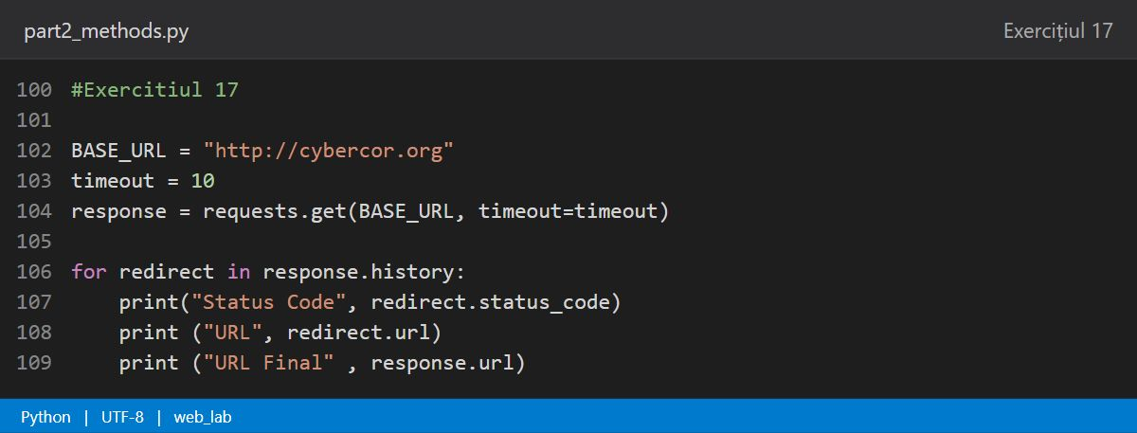
Fig. 2.17 — part2_methods.py
Am urmărit istoricul redirecționărilor de la HTTP și am afișat codurile și adresele implicate.
Exercițiul 18 HEAD și GET
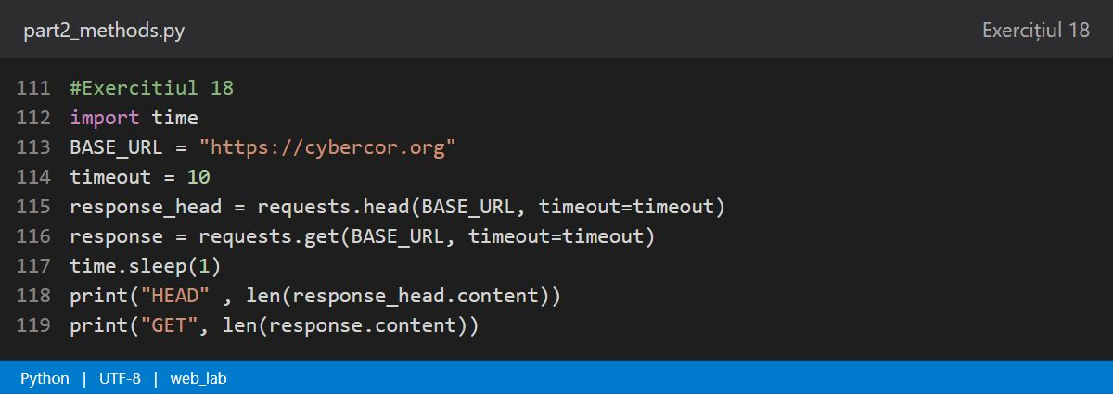
Fig. 2.18 — part2_methods.py
Am comparat dimensiunea conținutului primit prin cereri HEAD și GET.
Exercițiul 19 Cookie-uri
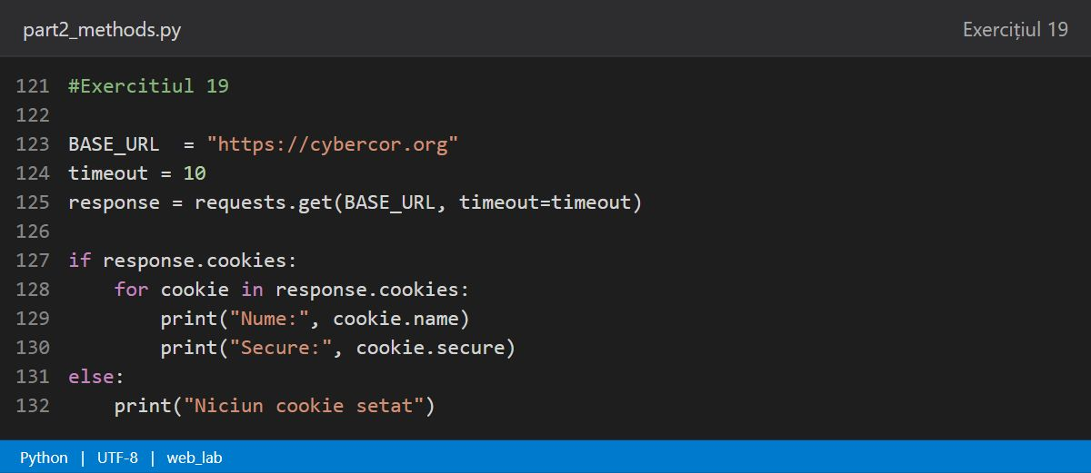
Fig. 2.19 — part2_methods.py
Am verificat cookie-urile răspunsului și atributul Secure pentru fiecare cookie primit.
Exercițiul 20 Sesiune și User-Agent
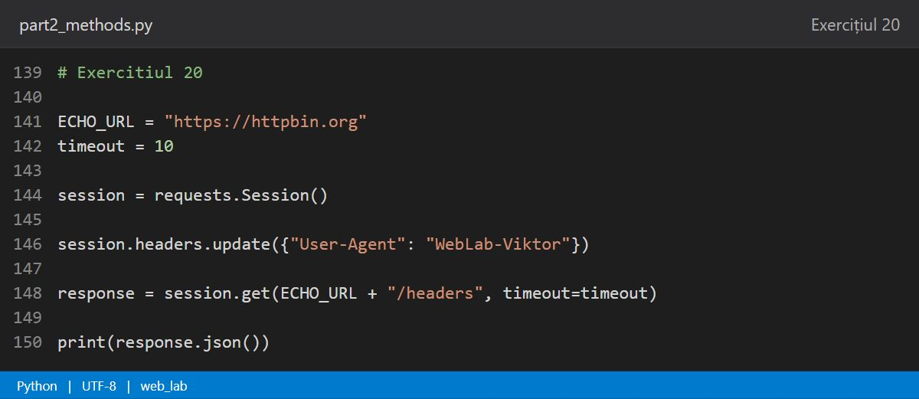
Fig. 2.20 — part2_methods.py
Am creat o sesiune requests cu un User-Agent propriu și am verificat antetele prin serviciul httpbin.

Partea 3 Funcții proprii

IMPLEMENTARE
Exercițiul 21 Funcția fetch
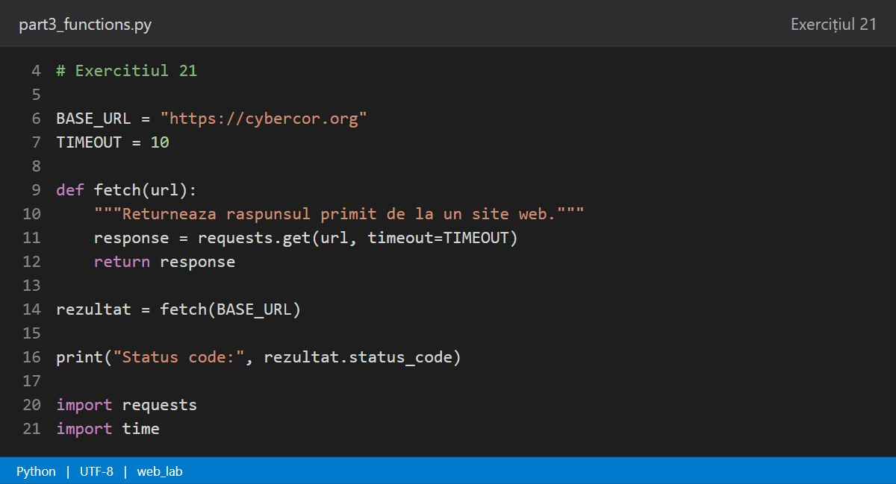
Fig. 3.21 — part3_functions.py
Am definit funcția fetch(url), care descarcă pagina și returnează obiectul răspuns HTTP.
Exercițiul 22 Coduri de stare
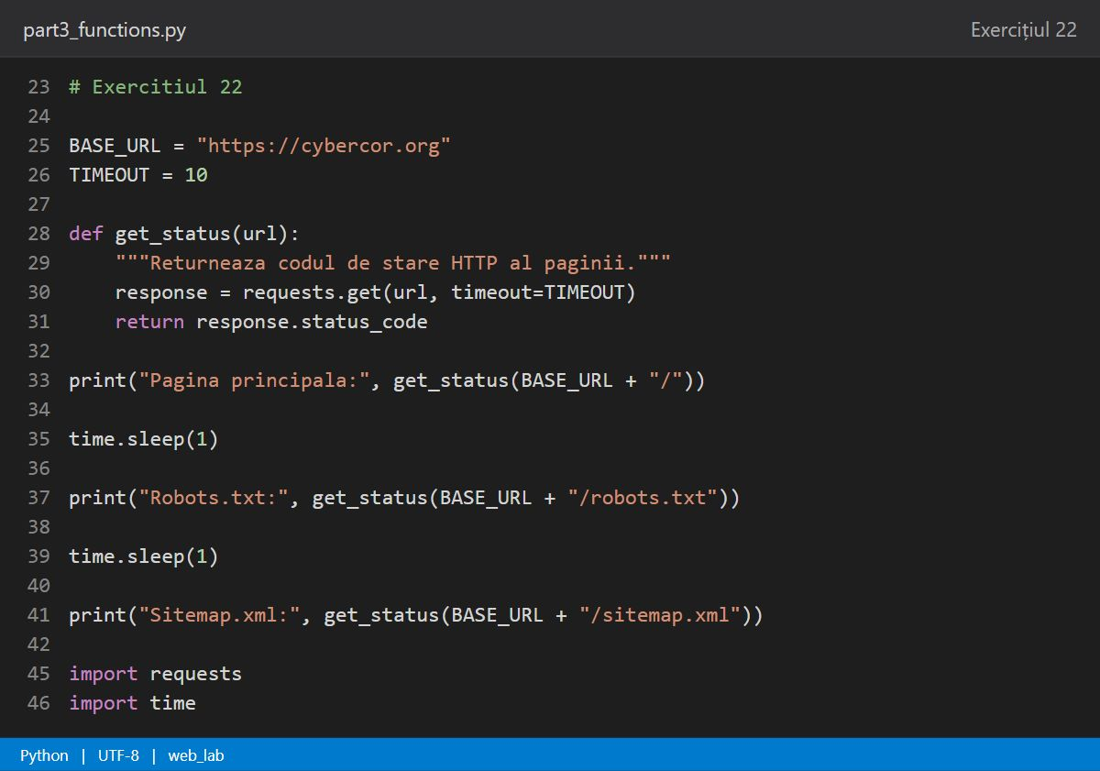
Fig. 3.22 — part3_functions.py
Am folosit get_status(url) pentru a verifica pagina principală, robots.txt și sitemap.xml, cu pauze între cereri.
Exercițiul 23 Parametru implicit
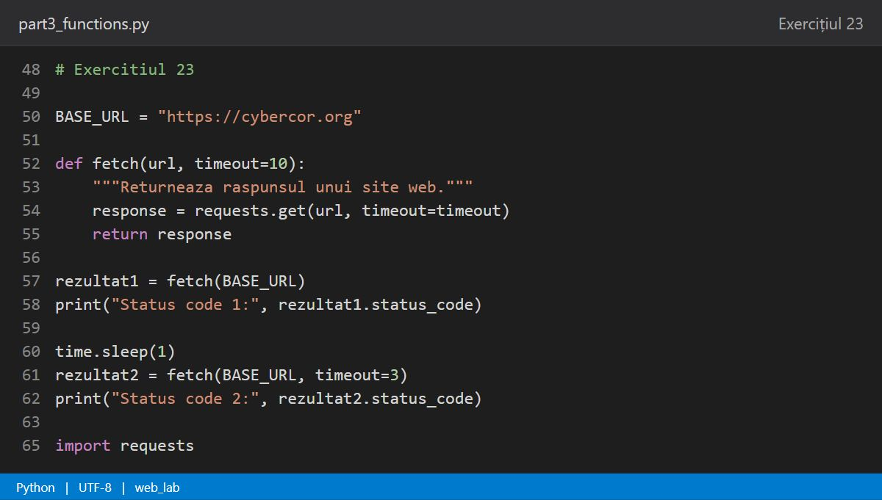
Fig. 3.23 — part3_functions.py
Am definit un timeout implicit în fetch() și am apelat funcția cu valoarea implicită și cu una explicită.
Exercițiul 24 Funcția get_title
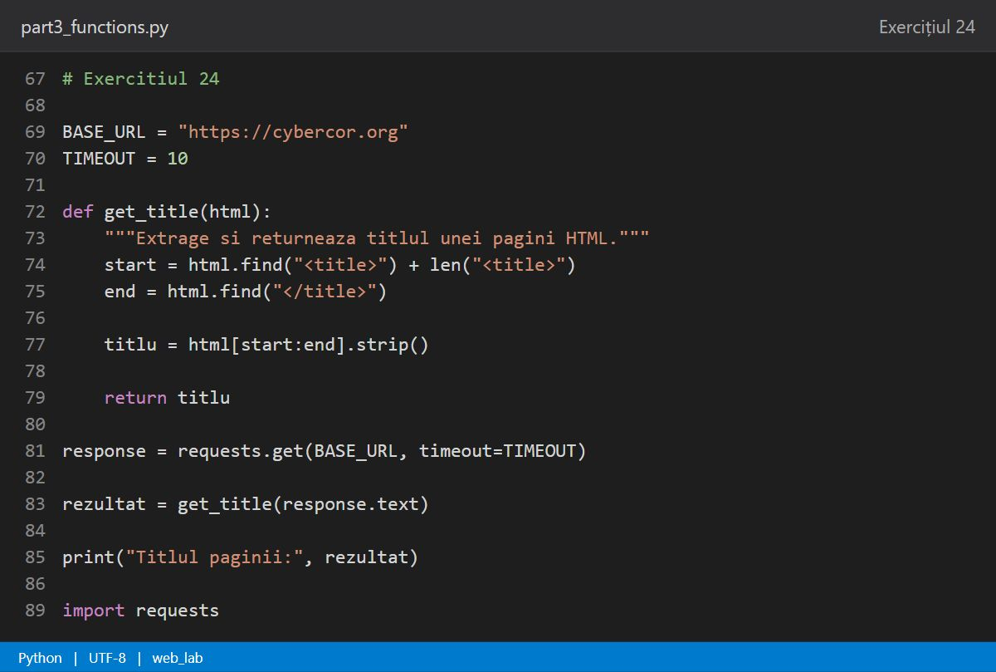
Fig. 3.24 — part3_functions.py
Am separat extragerea titlului într-o funcție get_title(html), care returnează textul găsit.
Exercițiul 25 Docstring
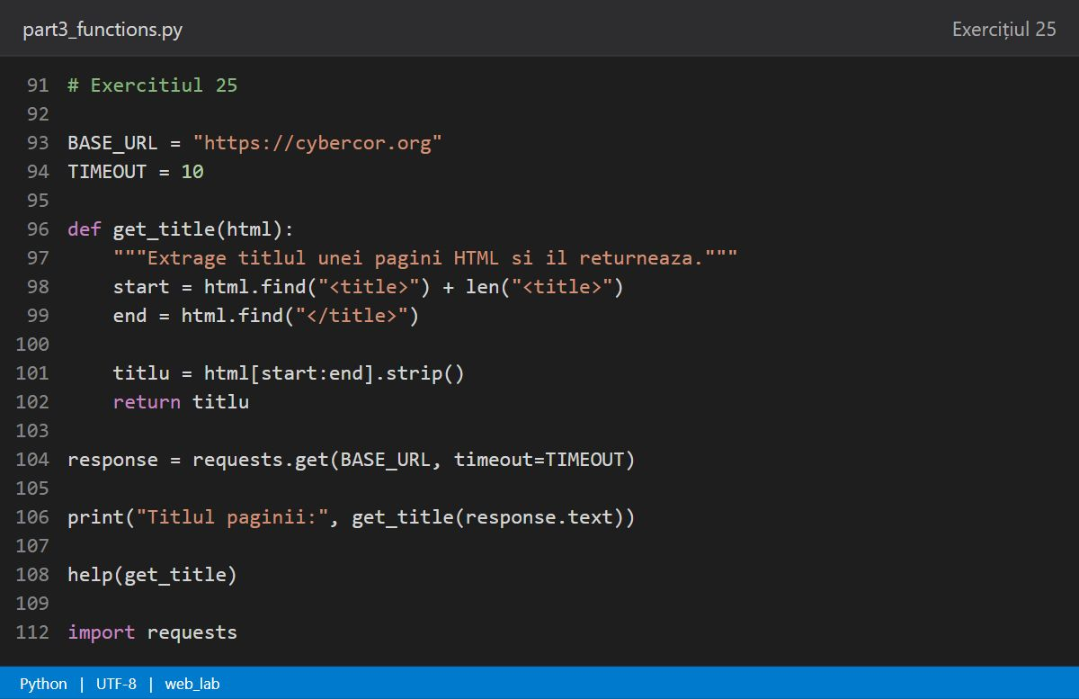
Fig. 3.25 — part3_functions.py
Am adăugat un docstring funcției get_title() și am afișat documentația acesteia cu help().
Exercițiul 26 Indicii de tip
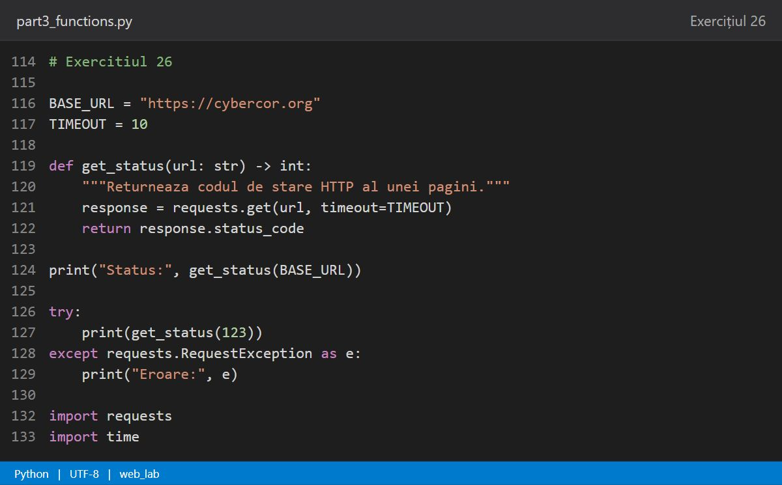
Fig. 3.26 — part3_functions.py
Am adăugat indicii de tip pentru URL și codul HTTP și am verificat comportamentul unui argument numeric.
Exercițiul 27 Existența paginii
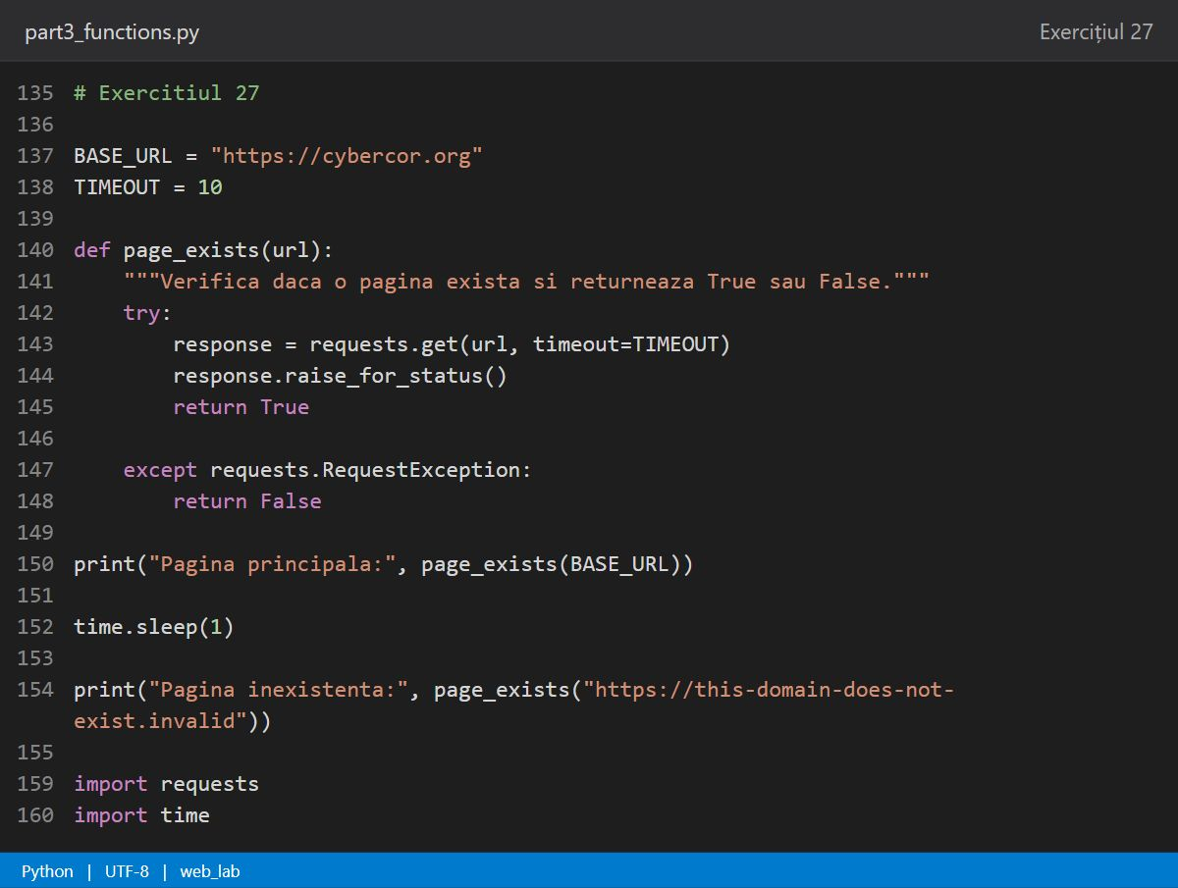
Fig. 3.27 — part3_functions.py
Am definit page_exists(), care returnează True la succes și False când apare o eroare requests.
Exercițiul 28 Verificarea căilor
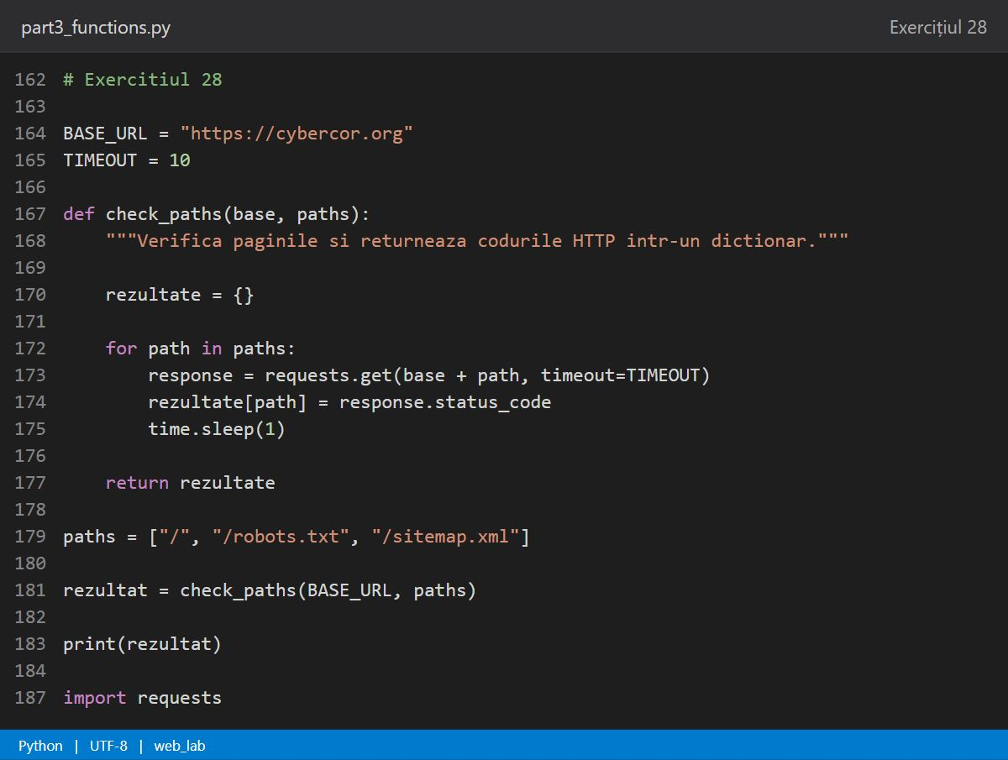
Fig. 3.28 — part3_functions.py
Am verificat o listă de căi și am returnat într-un dicționar codul HTTP al fiecăreia.
Exercițiul 29 Funcția get_header
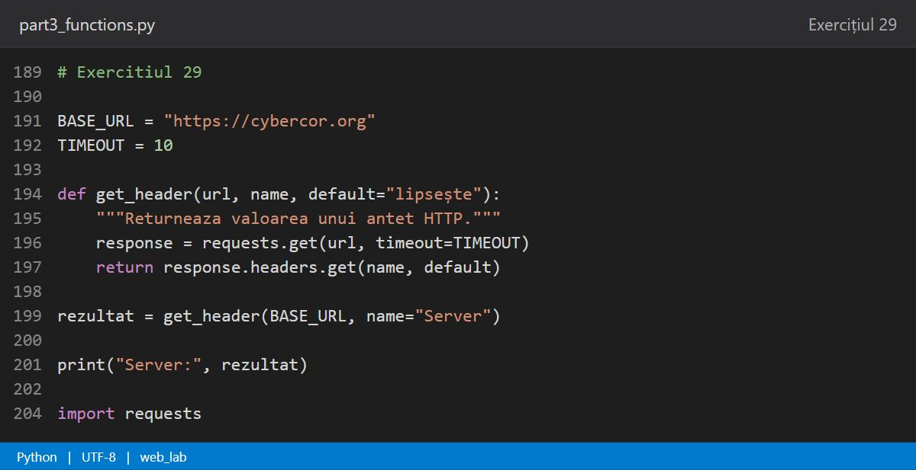
Fig. 3.29 — part3_functions.py
Am definit get_header() pentru a citi un antet HTTP și a folosi o valoare implicită dacă lipsește.
Exercițiul 30 Antete de securitate
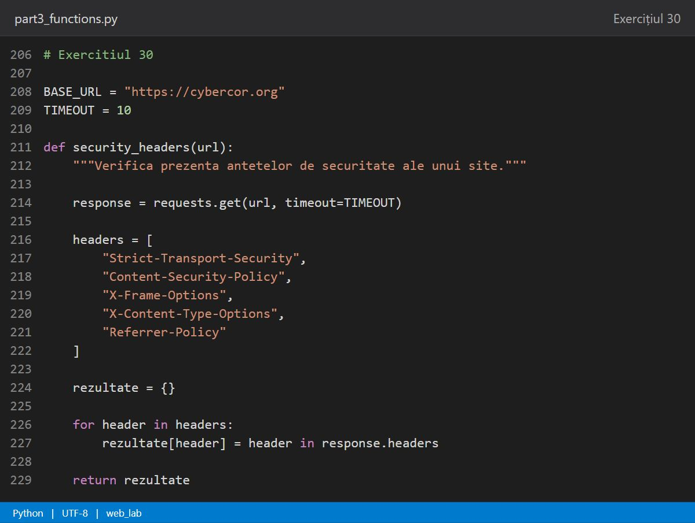
Fig. 3.30 captura 1 — part3_functions.py
Am definit lista antetelor de securitate și am pregătit dicționarul în care se vor păstra rezultatele.
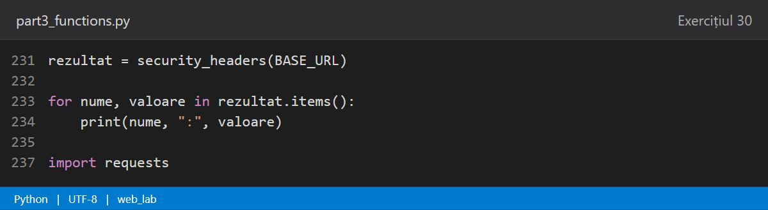
Fig. 3.30 captura 2 — part3_functions.py
Am verificat fiecare antet în răspuns și am afișat valorile True sau False.
Exercițiul 31 Scorul antetelor
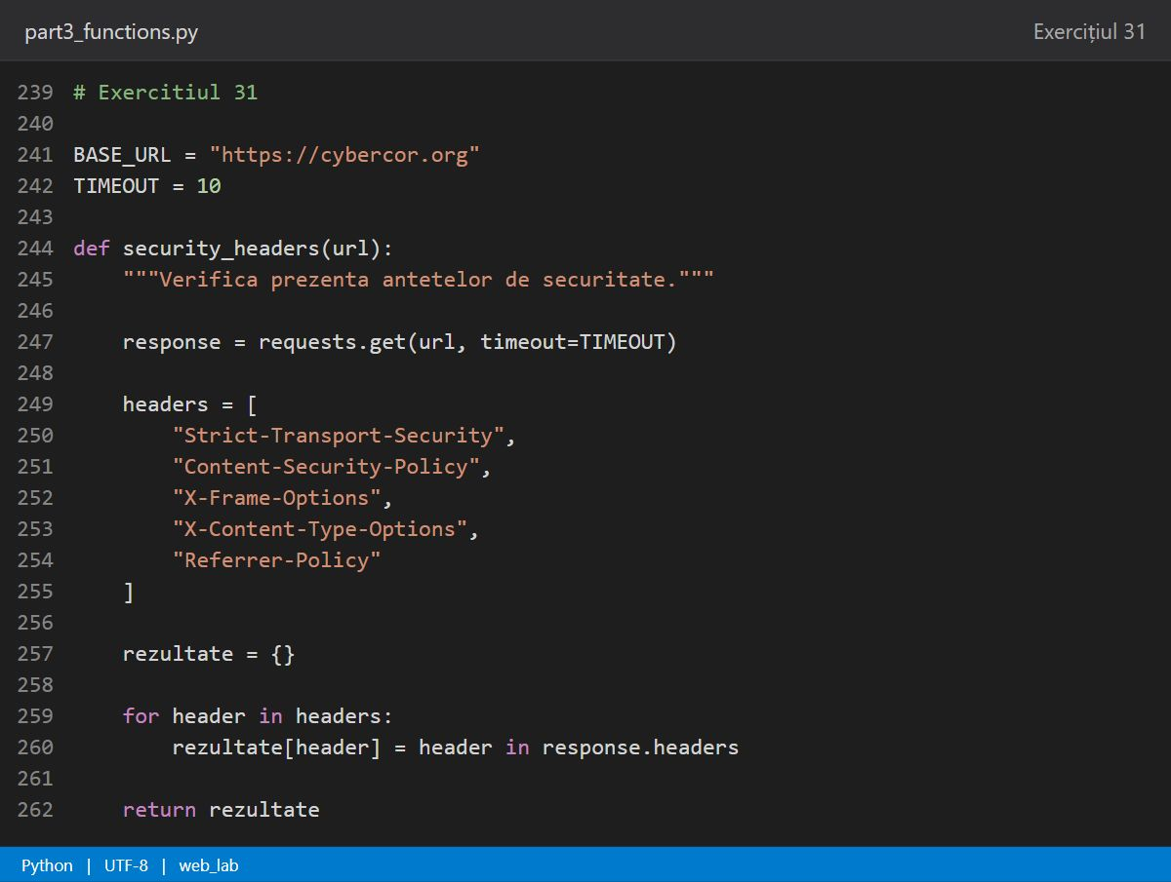
Fig. 3.31 captura 1 — part3_functions.py
Am definit funcția care verifică prezența celor cinci antete de securitate.
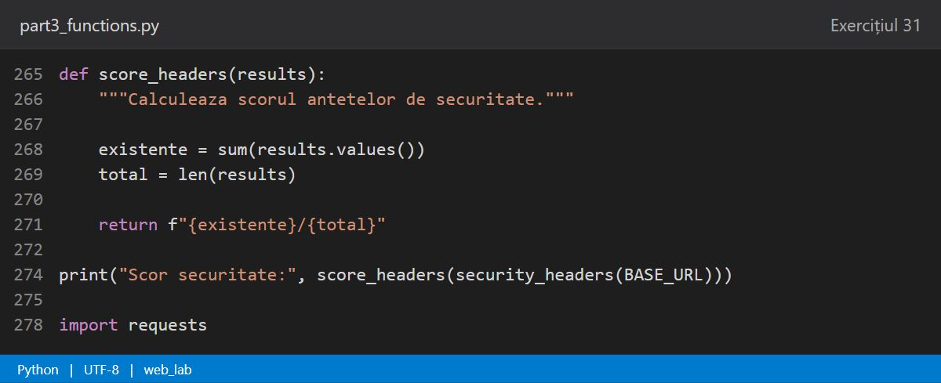
Fig. 3.31 captura 2 — part3_functions.py
Am calculat și afișat scorul folosind numărul de antete prezente.
Exercițiul 32 Fișierul robots
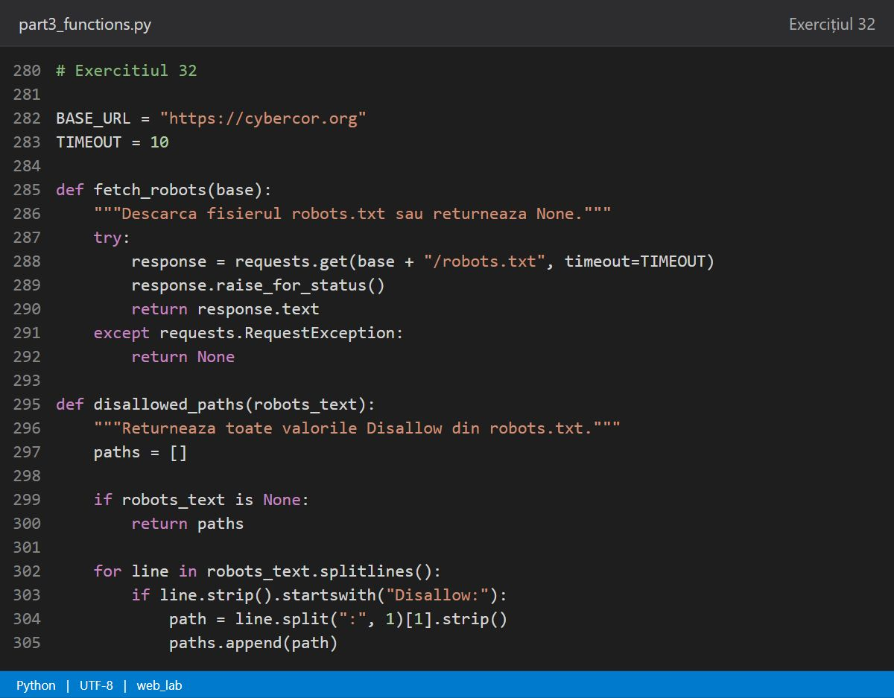
Fig. 3.32 captura 1 — part3_functions.py
Am definit descărcarea fișierului robots.txt și începutul funcției de extragere a directivelor Disallow.
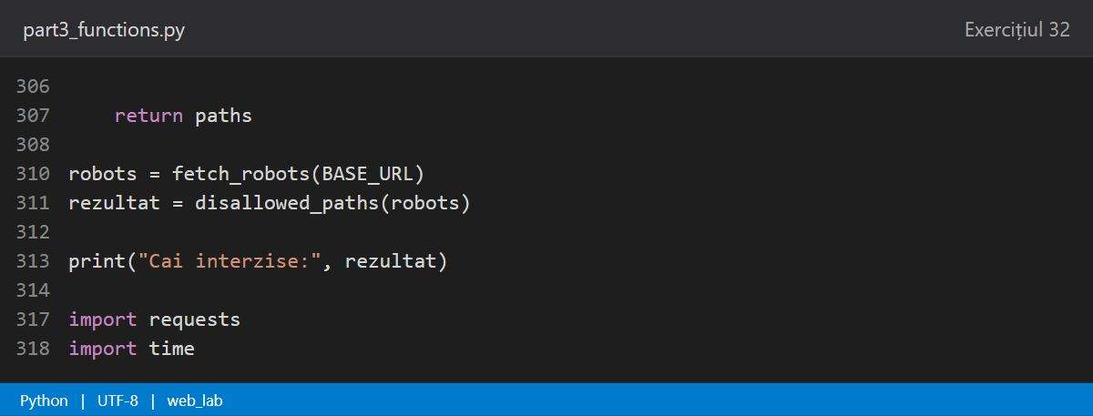
Fig. 3.32 captura 2 — part3_functions.py
Am extras căile din directivele Disallow și am afișat rezultatul.
Exercițiul 33 Timpi pentru mai multe URL-uri
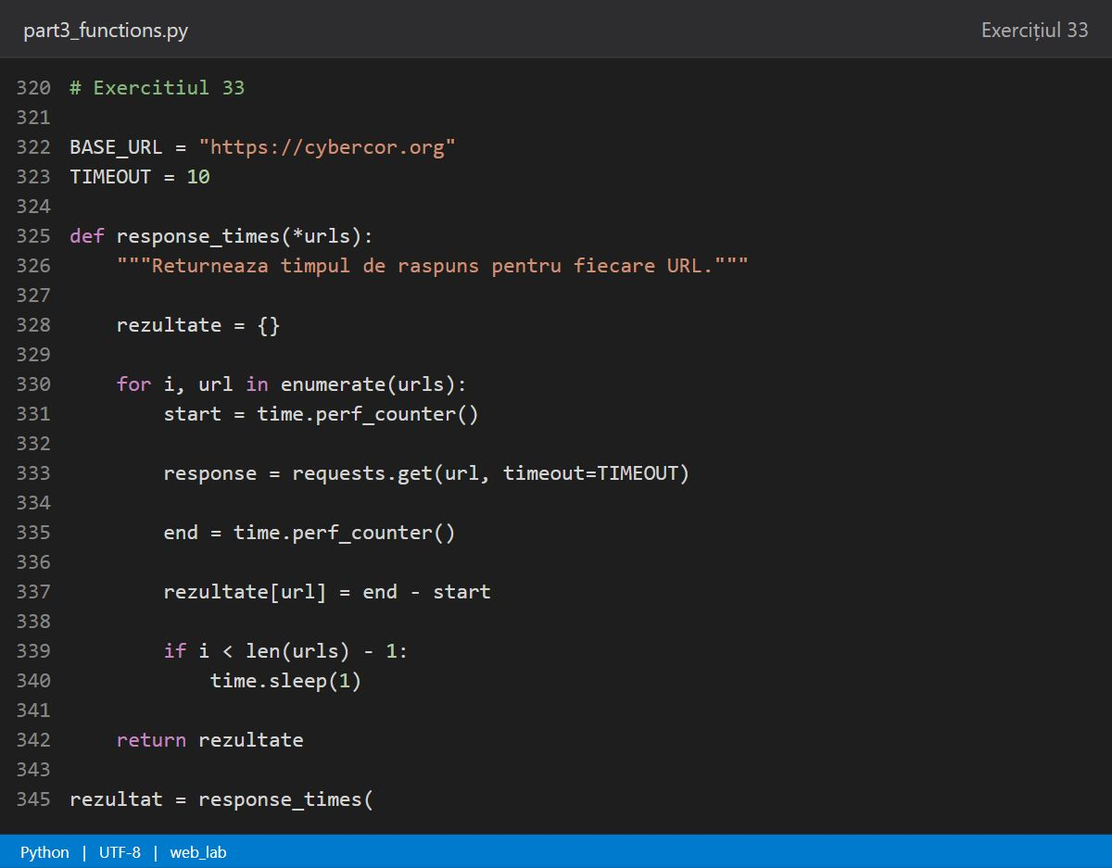
Fig. 3.33 captura 1 — part3_functions.py
Am măsurat durata cererilor pentru adresele primite prin parametrul variabil *urls.
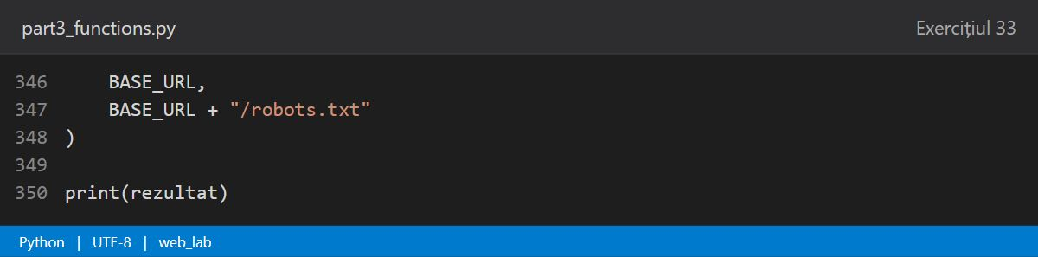
Fig. 3.33 captura 2 — part3_functions.py
Am apelat funcția pentru pagina principală și robots.txt și am afișat timpii obținuți.
Exercițiul 34 Jurnal cu detalii
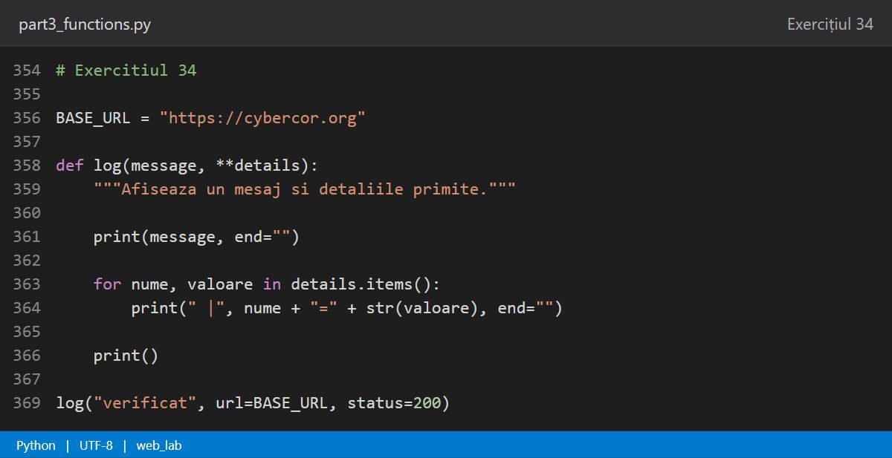
Fig. 3.34 — part3_functions.py
Am folosit **details pentru a afișa un mesaj de jurnal împreună cu detalii transmise prin nume.

Partea 4 Module din biblioteca standard

IMPLEMENTARE
Exercițiul 35 Componentele URL-ului
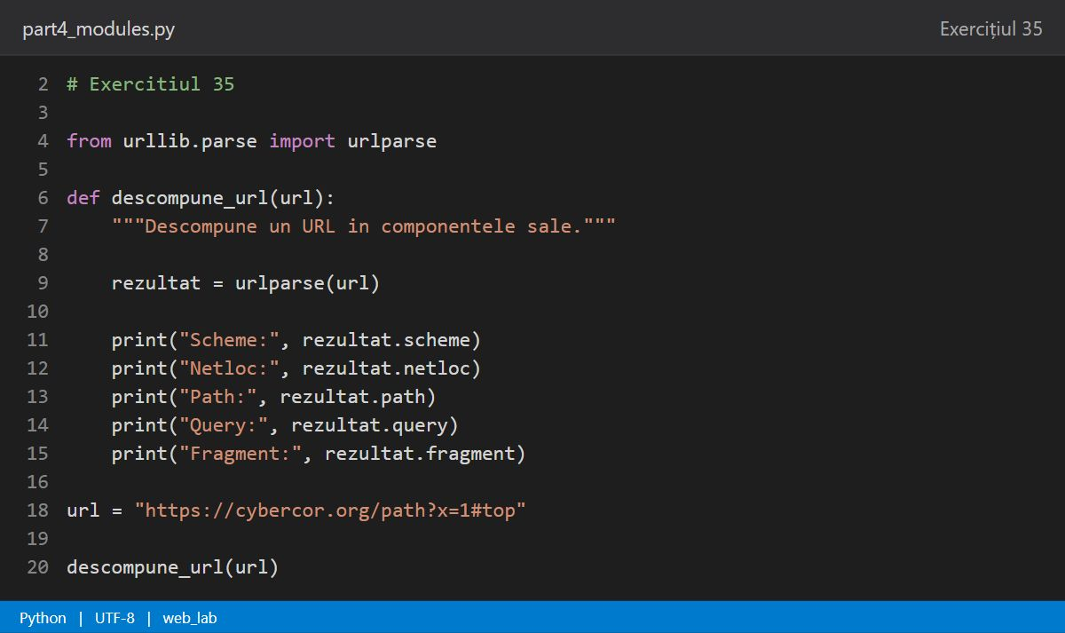
Fig. 4.35 — part4_modules.py
Am descompus un URL cu urlparse() și am afișat schema, domeniul, calea, interogarea și fragmentul.
Exercițiul 36 Compunerea URL-urilor
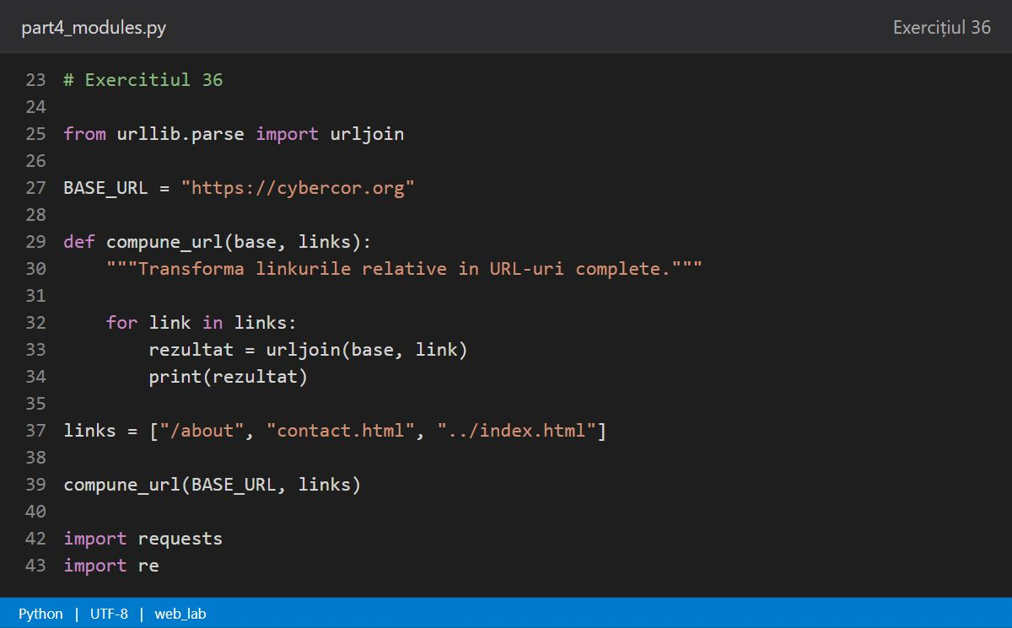
Fig. 4.36 — part4_modules.py
Am transformat legăturile relative în adrese complete folosind urljoin().
Exercițiul 37 Extragerea legăturilor
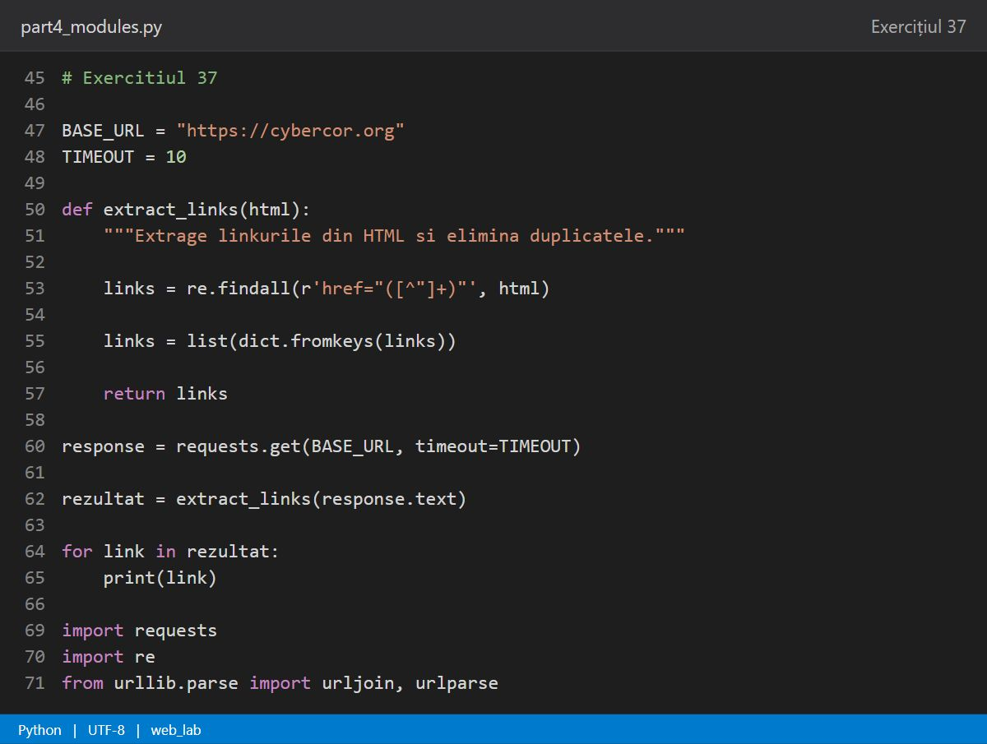
Fig. 4.37 — part4_modules.py
Am extras valorile href din HTML cu o expresie regulată și am eliminat duplicatele.
Exercițiul 38 Legături interne și externe
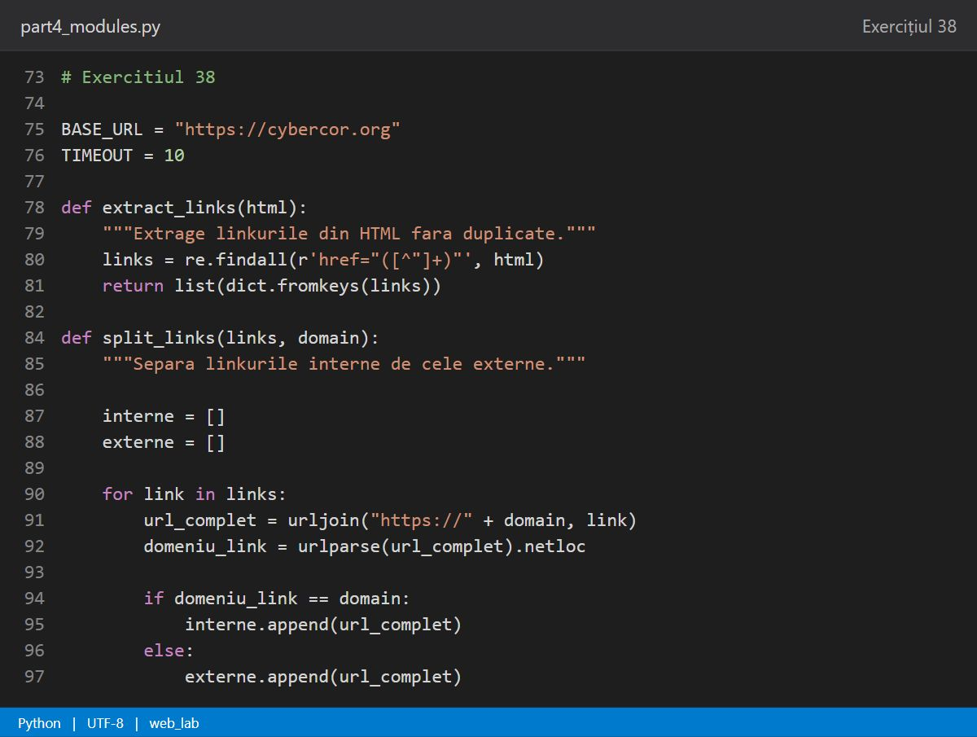
Fig. 4.38 captura 1 — part4_modules.py
Am extras legăturile și am început separarea lor pe baza domeniului.
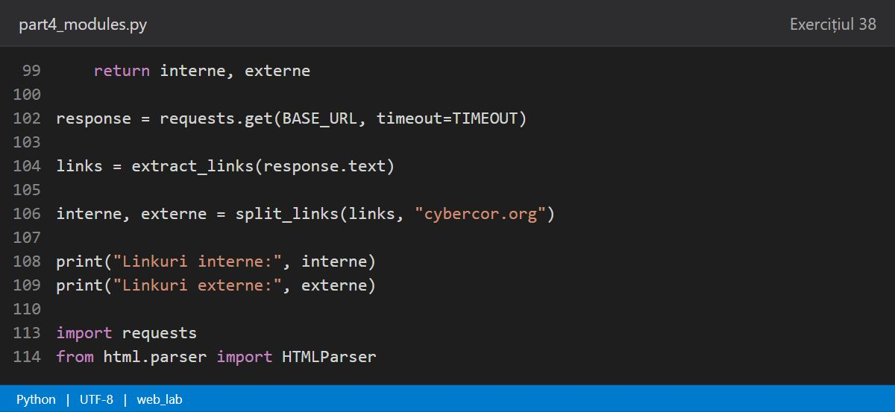
Fig. 4.38 captura 2 — part4_modules.py
Am finalizat clasificarea și am afișat listele de legături interne și externe.
Exercițiul 39 Parser pentru imagini
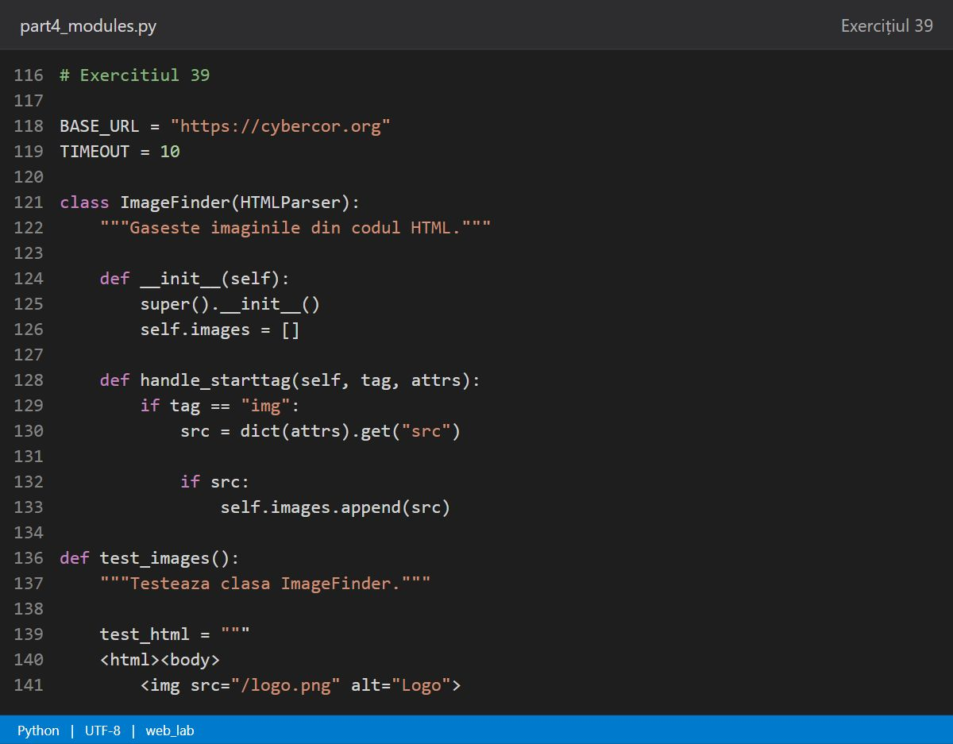
Fig. 4.39 captura 1 — part4_modules.py
Am definit clasa ImageFinder, care colectează atributele src ale imaginilor, și am pregătit testul HTML.
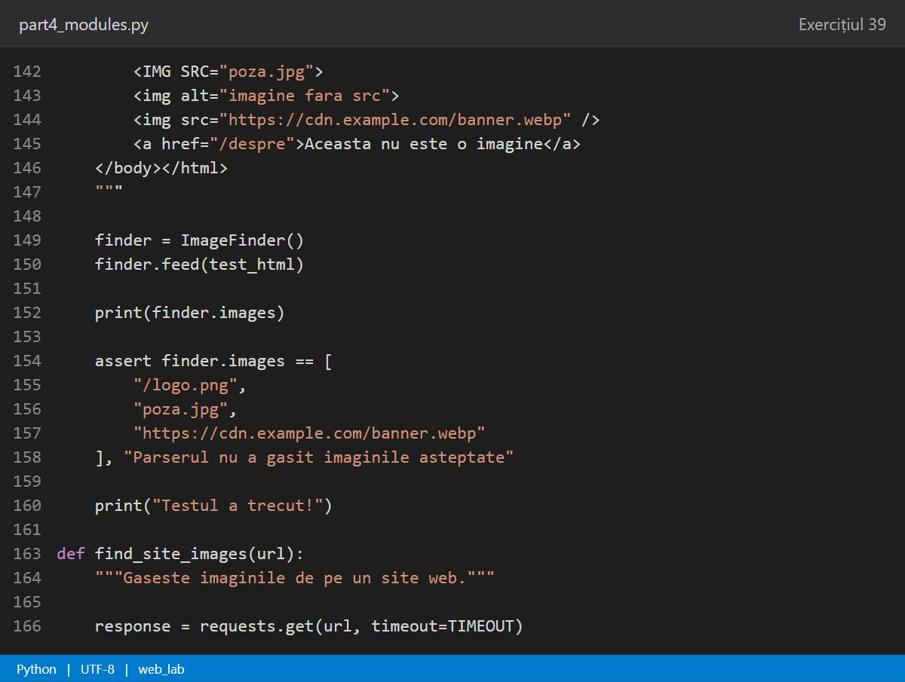
Fig. 4.39 captura 2 — part4_modules.py
Am verificat lista de imagini așteptată și am pregătit funcția pentru analizarea paginii reale.
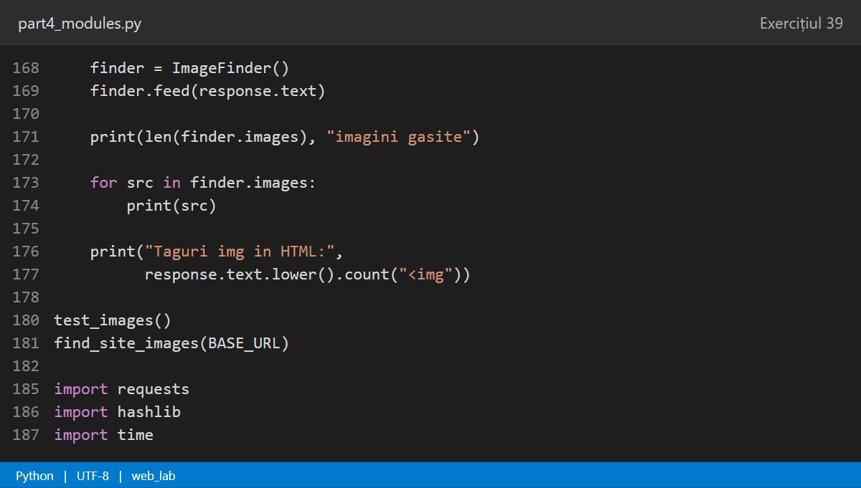
Fig. 4.39 captura 3 — part4_modules.py
Am afișat imaginile descoperite pe site și am comparat numărul lor cu aparițiile etichetei img.
Exercițiul 40 Amprenta paginii
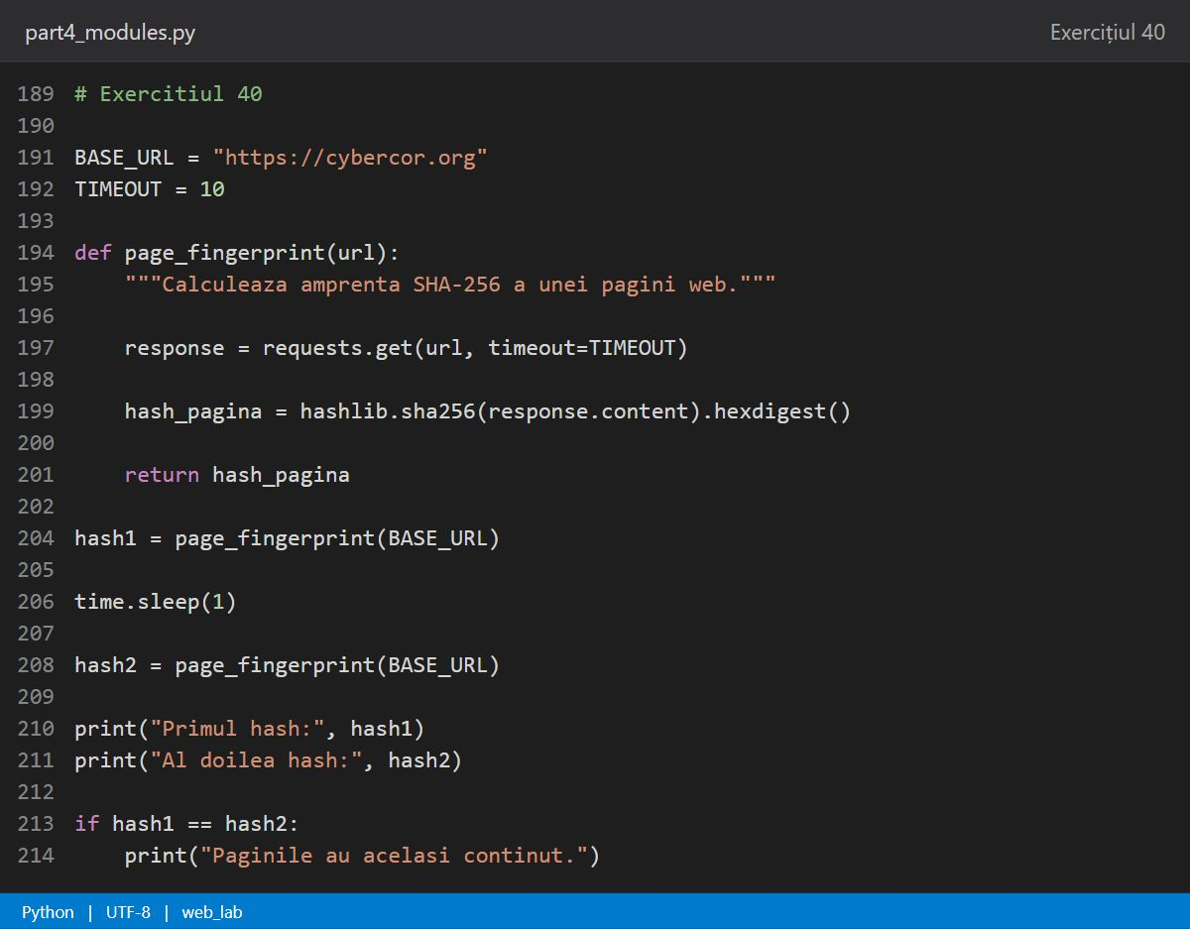
Fig. 4.40 captura 1 — part4_modules.py
Am calculat amprenta SHA-256 pentru două descărcări ale paginii, separate printr-o pauză.
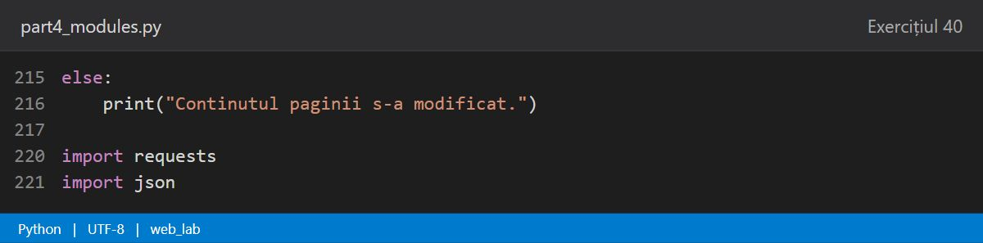
Fig. 4.40 captura 2 — part4_modules.py
Am comparat cele două amprente pentru a vedea dacă s-a schimbat conținutul paginii.
Exercițiul 41 Salvarea în JSON
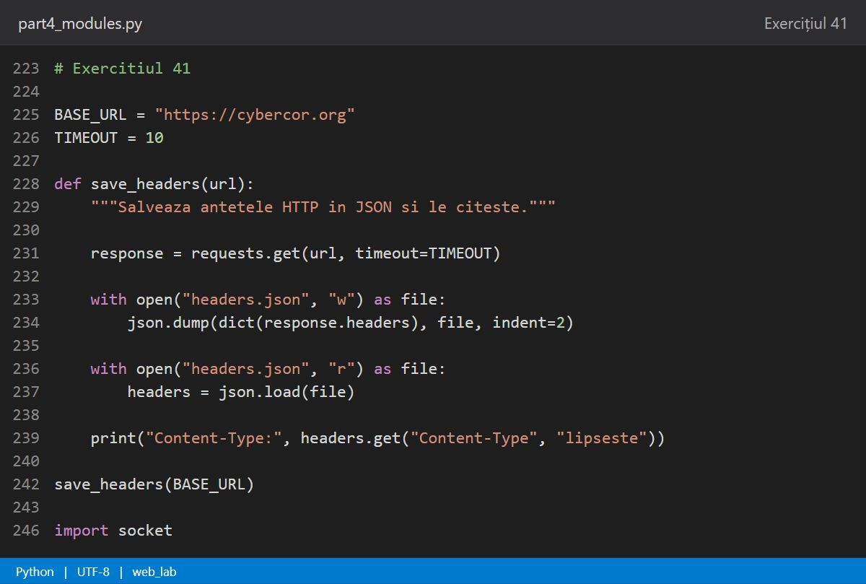
Fig. 4.41 — part4_modules.py
Am salvat antetele HTTP în headers.json și am citit fișierul pentru a afișa Content-Type.
Exercițiul 42 Interogare DNS
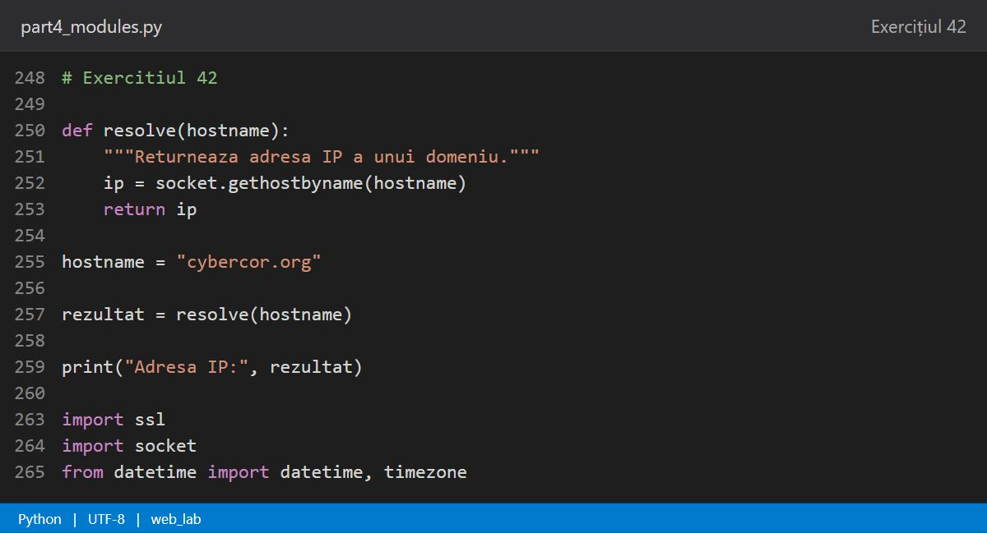
Fig. 4.42 — part4_modules.py
Am folosit socket.gethostbyname() pentru a afla adresa IPv4 a domeniului cybercor.org.
Exercițiul 43 Expirarea certificatului
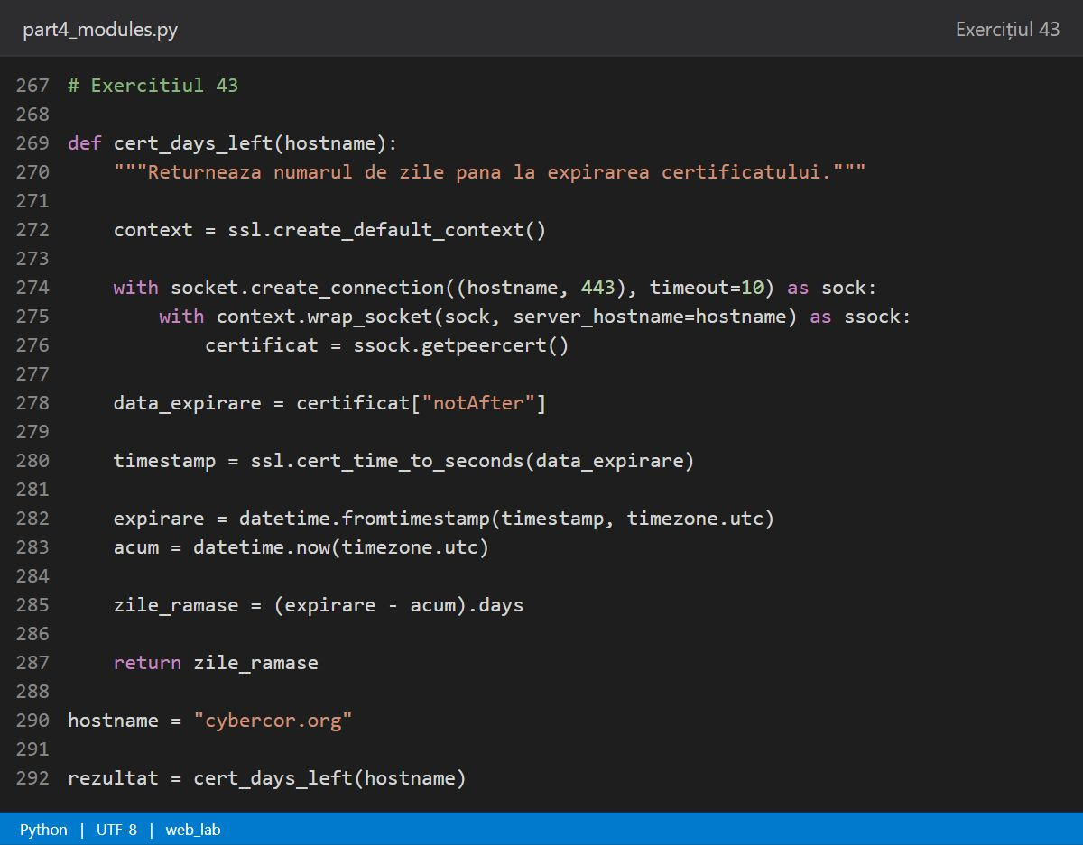
Fig. 4.43 captura 1 — part4_modules.py
Am citit data expirării certificatului TLS și am calculat diferența față de momentul curent.
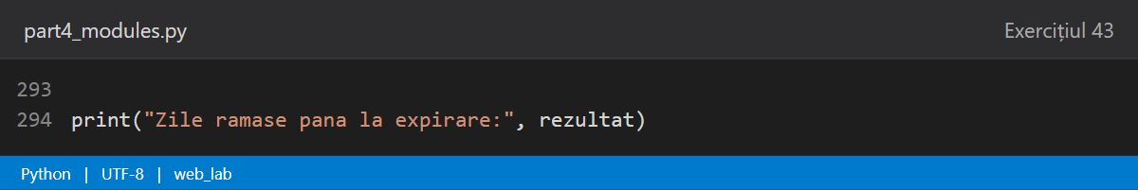
Fig. 4.43 captura 2 — part4_modules.py
Am apelat funcția pentru cybercor.org și am afișat zilele rămase.

Partea 5 Modul propriu și proiect final

IMPLEMENTARE
Exercițiul 44 Crearea modulului
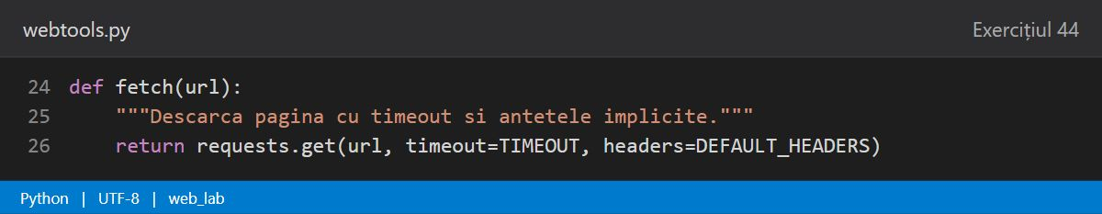
Fig. 5.44 captura 1 — webtools.py
Am definit fetch(), care trimite cereri GET cu timeout și User-Agent propriu.
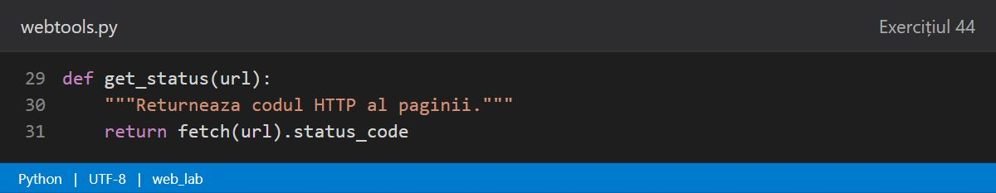
Fig. 5.44 captura 2 — webtools.py
Am definit get_status(), care reutilizează fetch() și returnează codul HTTP.
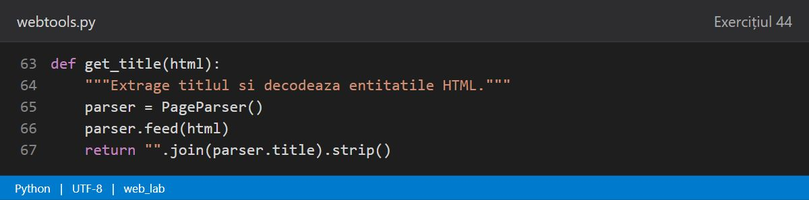
Fig. 5.44 captura 3 — webtools.py
Am definit get_title(), care extrage titlul folosind parserul HTML.
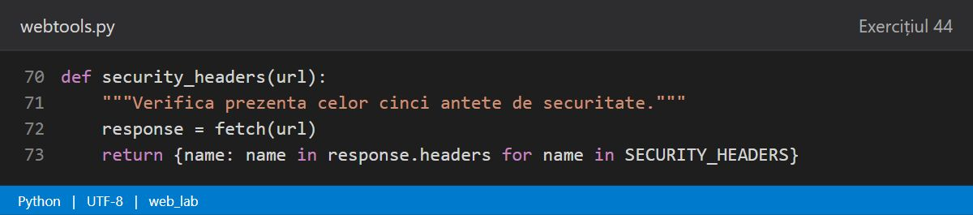
Fig. 5.44 captura 4 — webtools.py
Am definit security_headers(), care verifică cele cinci antete de securitate.
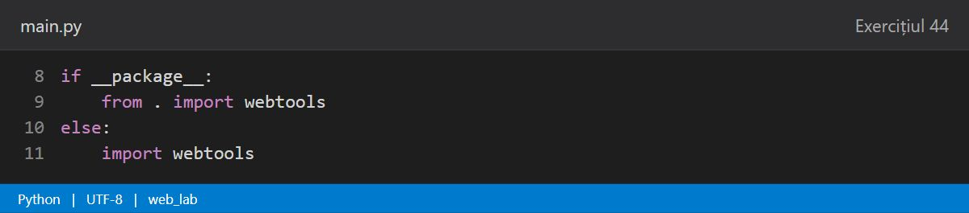
Fig. 5.44 captura 5 — main.py
Am importat modulul webtools atât pentru rularea directă, cât și pentru rularea ca pachet.
Exercițiul 45 Importarea anumitor nume
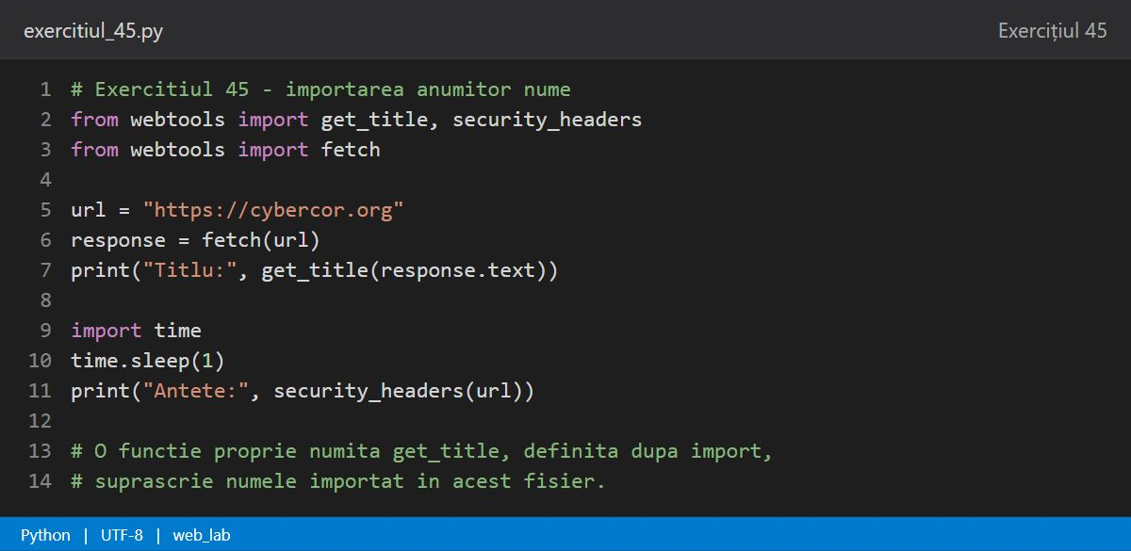
Fig. 5.45 captura 1 — exercitiul_45.py
Am importat funcțiile necesare direct din webtools și am explicat efectul unei definiții locale cu același nume.
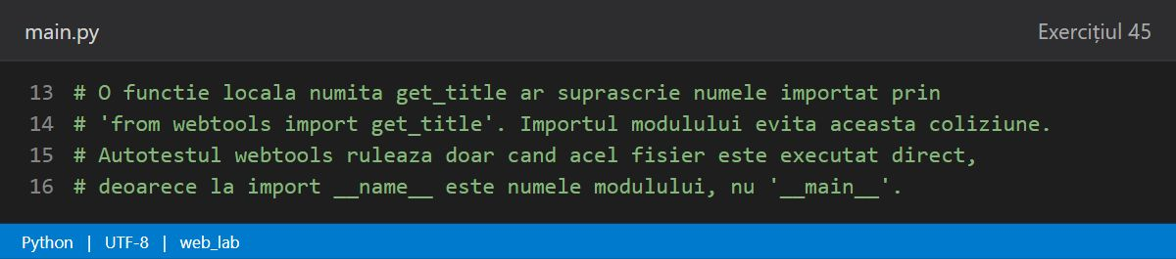
Fig. 5.45 captura 2 — main.py
Am documentat în main.py de ce importul modulului evită coliziunile de nume și când rulează autotestul.
Exercițiul 46 Blocul main
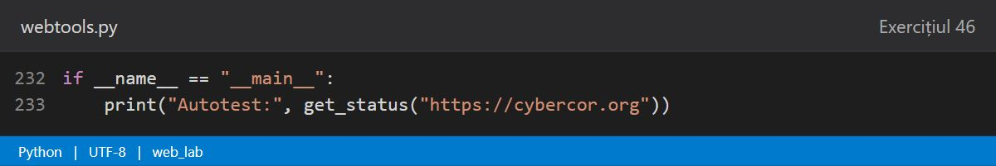
Fig. 5.46 captura 1 — webtools.py
Am plasat autotestul într-un bloc care se execută doar la pornirea directă a fișierului webtools.py.
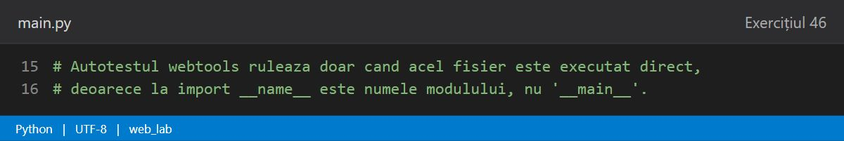
Fig. 5.46 captura 2 — main.py
Am explicat de ce importarea modulului nu execută autotestul.
Exercițiul 47 Constante de modul
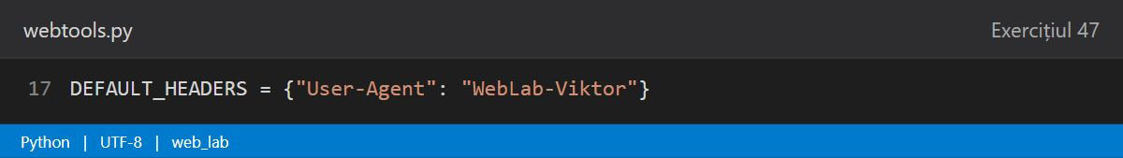
Fig. 5.47 captura 1 — webtools.py
Am definit constanta DEFAULT_HEADERS, care conține identificatorul User-Agent al lucrării.
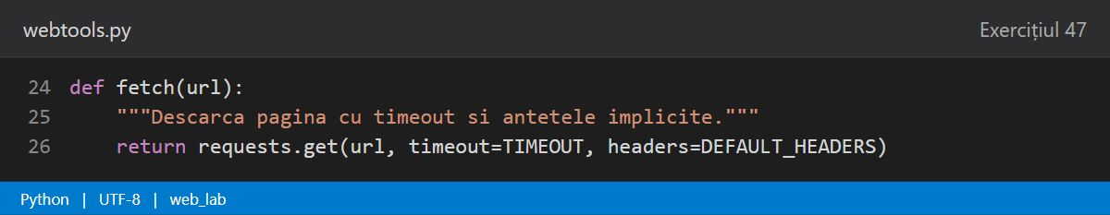
Fig. 5.47 captura 2 — webtools.py
Am transmis antetele implicite funcției requests.get împreună cu timeout-ul.
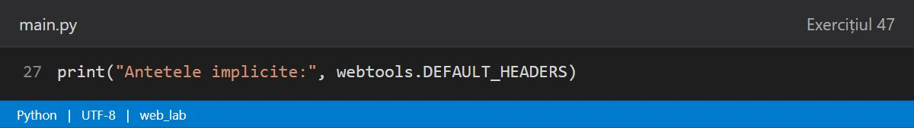
Fig. 5.47 captura 3 — main.py
Am afișat constanta din programul principal pentru a verifica antetele folosite.
Exercițiul 48 Argumente din terminal
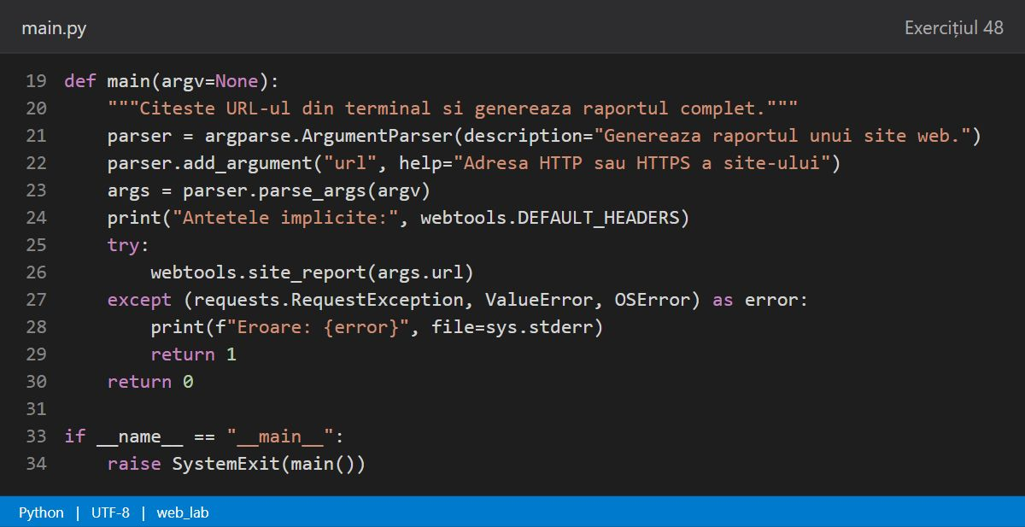
Fig. 5.48 — main.py
Am folosit argparse pentru a primi URL-ul din terminal și a-l transmite funcției care generează raportul.
Exercițiul 49 Raport CSV
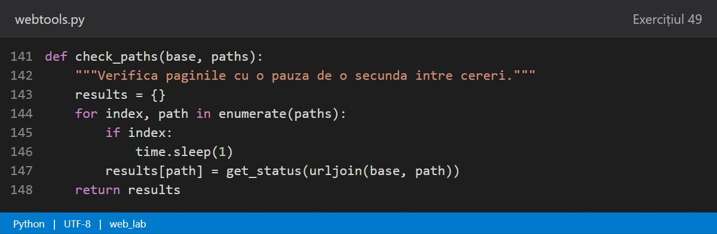
Fig. 5.49 captura 1 — webtools.py
Am verificat fiecare cale și am introdus o pauză de o secundă între cereri.
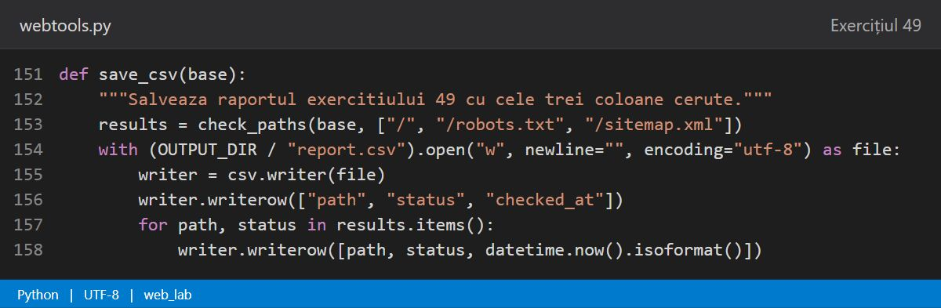
Fig. 5.49 captura 2 — webtools.py
Am salvat rezultatele verificării în report.csv, cu cele trei coloane cerute.
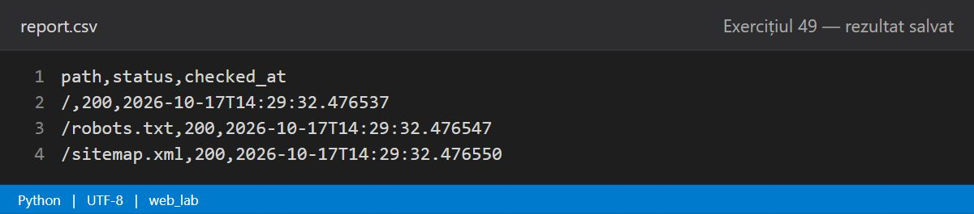
Fig. 5.49 captura 3 — report.csv
Fișierul CSV conține codurile HTTP și momentele înregistrate pentru pagina principală, robots.txt și sitemap.xml.
Exercițiul 50 Raportul complet al site-ului
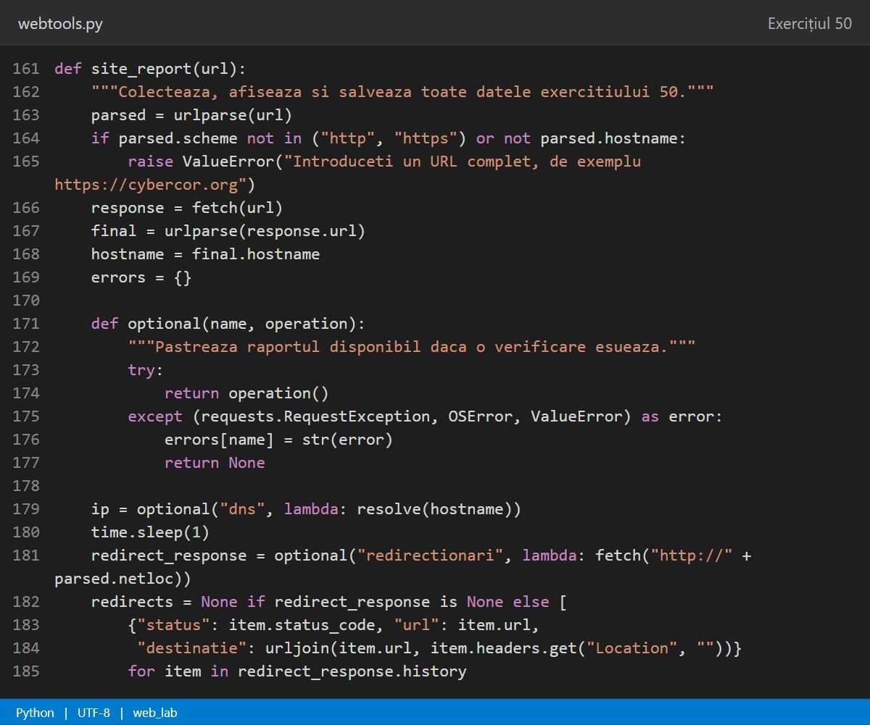
Fig. 5.50 captura 1 — webtools.py
Am validat URL-ul, am descărcat pagina și am colectat adresa IP și lanțul de redirecționări.
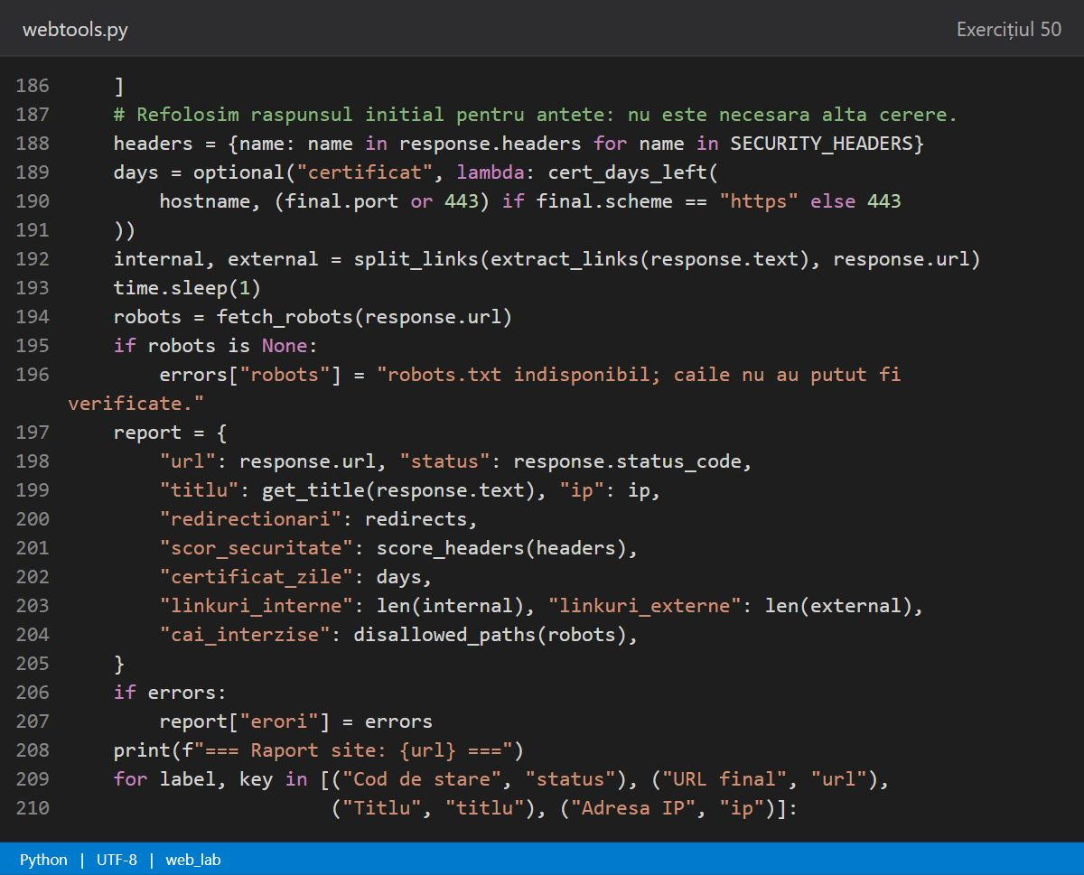
Fig. 5.50 captura 2 — webtools.py
Am verificat antetele, certificatul, legăturile și robots.txt, apoi am construit dicționarul raportului.
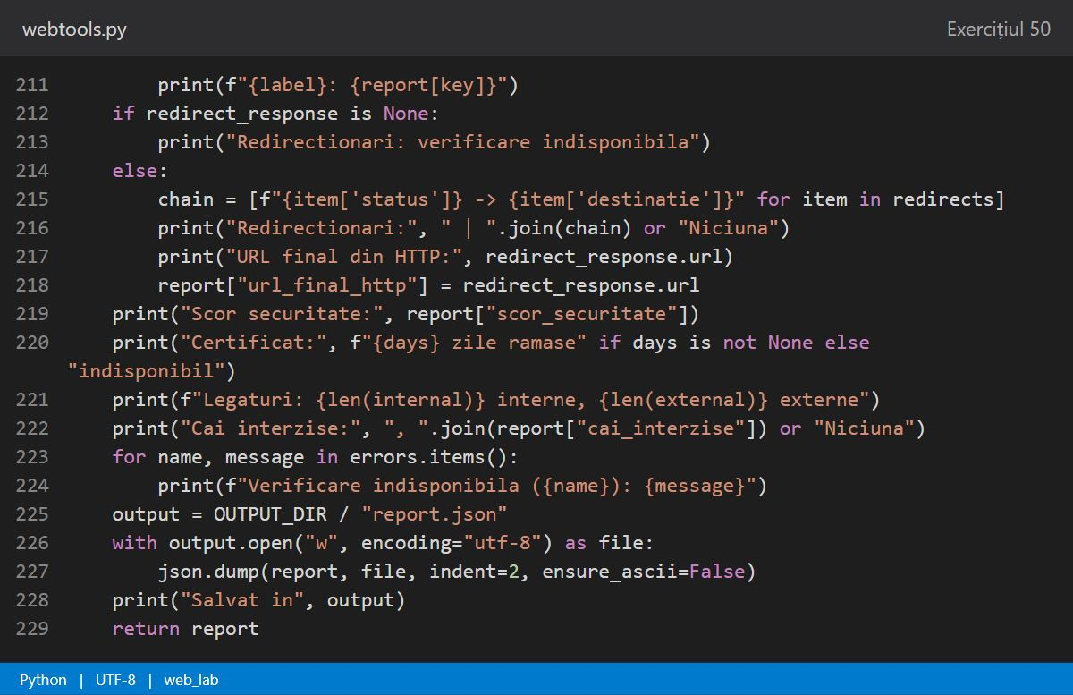
Fig. 5.50 captura 3 — webtools.py
Am afișat datele colectate și eventualele erori și am salvat raportul în fișierul JSON.
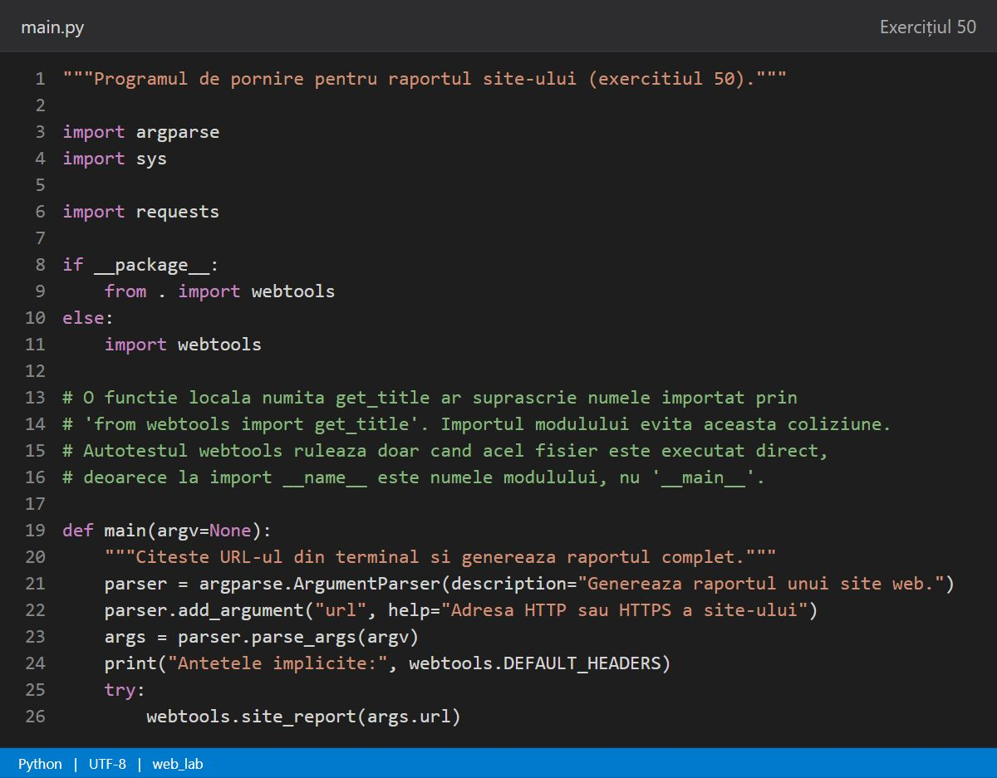
Fig. 5.50 captura 4 — main.py
Am importat modulele necesare și am pregătit argumentul URL pentru programul principal.
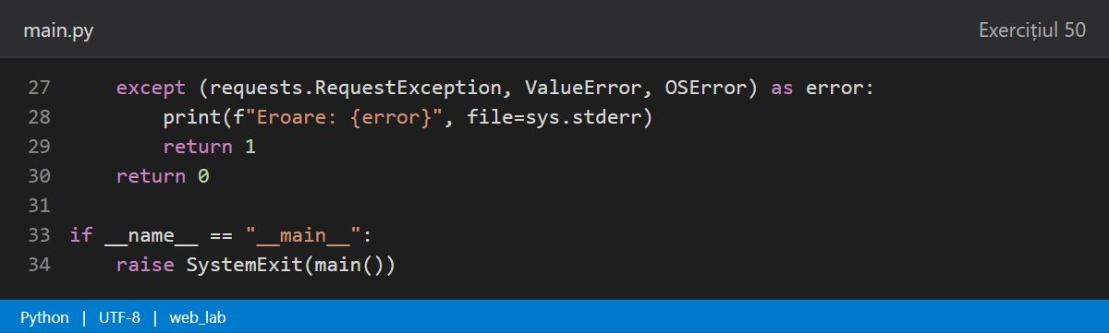
Fig. 5.50 captura 5 — main.py
Am transmis URL-ul funcției site_report() și am tratat erorile care împiedică generarea raportului.
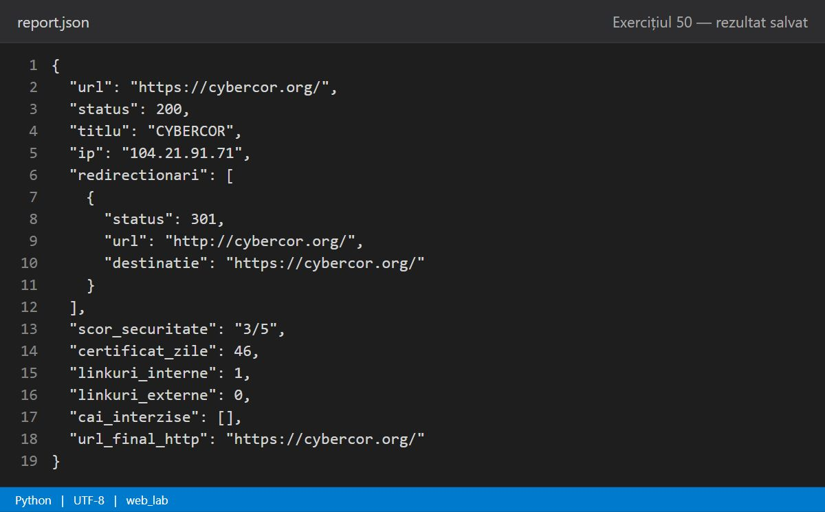
Fig. 5.50 captura 6 — report.json
Raportul JSON salvat conține datele obținute pentru cybercor.org, inclusiv scorul de securitate și zilele rămase ale certificatului.

CONCLUZIE
În cadrul acestei lucrări de laborator am învățat să folosesc Python pentru a accesa pagini web și pentru a analiza informațiile primite de la acestea. La început, exercițiile cu importuri și cereri HTTP mi s-au părut simple, însă pe parcurs am observat că trebuie să fiu atent la organizarea codului, la parametrii funcțiilor și la tratarea erorilor.
Mi s-a părut util să aflu cum pot extrage titlul unei pagini, cum verific antetele de securitate și cum urmăresc redirecționările unui site. De asemenea, am înțeles mai bine rolul modulelor și avantajul de a scrie funcții pe care le pot reutiliza în mai multe exerciții.
Cea mai dificilă parte pentru mine a fost realizarea raportului final, deoarece a trebuit să combin toate verificările într-un singur program. Problemele întâlnite în fișierele main.py și webtools.py m-au ajutat să înțeleg de ce contează modul în care import funcțiile și pornesc programul.
Consider că această lucrare mi-a consolidat cunoștințele de Python și mi-a oferit mai multă încredere în lucrul cu biblioteci și fișiere. La final, am văzut cum exercițiile separate pot forma împreună un instrument practic pentru analiza unui site.

